**TRƯỜNG ĐẠI HỌC NAM CẦN THƠ**

**KHOA CÔNG NGHỆ THÔNG TIN**

**Sinh Viên Thực Hiện**

1. **DƯƠNG NGỌC PHÚ MSSV: 219404**
2. **THÁI HOÀNG PHÚC MSSV: 214476**

**Khóa : K9**

**ĐỀ TÀI**

**QUẢN LÝ CỬA HÀNG THÚ CƯNG “PET HOUSE” (WEB FORM)**

**ĐỒ ÁN CƠ SỞ 02**

**Ngành: Công Nghệ Thông Tin**

**Mã số ngành: 7480201**

**Cần Thơ, ..... tháng ..... năm 2024**

**TRƯỜNG ĐẠI HỌC NAM CẦN THƠ**

**KHOA CÔNG NGHỆ THÔNG TIN**

**ĐỒ ÁN CƠ SỞ 02**

**Ngành: Công Nghệ Thông Tin**

**Mã số ngành: 7480201**

**ĐỀ TÀI**

**QUẢN LÝ CỬA HÀNG THÚ CƯNG “PET HOUSE” (WEB FORM)**

|  |  |
| --- | --- |
| **Giảng viên hướng dẫn**  **ThS Trần Văn Thiện** | **Sinh viên thực hiện**  **DƯƠNG NGỌC PHÚ - MSSV: 219404**  **THÁI HOÀNG PHÚC - MSSV: 214476** |

**Cần Thơ, ..... tháng ..... năm 2024**

**LỜI CẢM ƠN**

Sau thời gian học tập và tích lũy kiến thức chuyên môn từ các môn học, cũng như thực hành các kiến thức cơ bản. Nhóm chúng em còn tìm hiểu thêm các kiến thức về lập trình giúp cho bản thân biết thêm một cách khách quan về lĩnh vực này. Và áp dụng các kiến thức đã học trên lớp cũng như các nguồn tài liệu thêm vào dự án đầu tiên “Quản lý cửa hàng thú cưng “Pet House” ”.

Trong quá trình thực hiện đồ án, nhóm chúng em xin gửi lời cảm ơn đến thầy Trần Văn Thiện đã hướng dẫn tận tình, theo dõi sát quá trình xây dựng đồ án này của nhóm và hỗ trợ kịp thời để nhóm chúng em có thể hoàn thành đồ án.

Em xin cảm ơn quý thầy cô Khoa Công nghệ thông tin Trường Đại học Nam Cần Thơ đã tận tâm giảng dạy và truyền đạt cho em những kiến thức quý báu để em hoàn thiện chương trình học tại trường.

Do chưa có nhiều kinh nghiệm cũng như các kiến thức còn hạn chế và khá mới, em đã có rất nhiều cố gắng nỗ lực để hoàn thành đề tài nhưng vẫn không tránh khỏi những thiếu sót. Kính mong nhận được góp ý của quý thầy cô để khắc phục và hoàn thiện đề tài tốt hơn.

Cuối lời, em xin chúc sức khỏe và thành công nhất đến qúy Thầy Cô Khoa Công Nghệ - Thông Tin Trường Đại Học Nam Cần Thơ.

Em xin chân thành cảm ơn thầy cô rất nhiều!

|  |  |
| --- | --- |
| **Sinh viên thực hiện** | **Sinh viên thực hiện** |
| **Dương Ngọc Phú** | **Thái Hoàng Phúc** |

**LỜI CAM KẾT**

Chúng em xin cam kết toàn bộ nội dung và kết quả được trình bày trong quyển đồ án cơ sở 2 này về sản phẩm “Quản lý cửa hàng thú cưng “Pet House” được hoàn thiện dựa trên kiến thức kinh nghiệm và trãi nghiệm cũng như kết quả này chưa được sử dụng cho bất kỳ đồ án cơ sở nào khác trên thị trường đây là kết quả của việc nghiên cứu và làm việc dựa trên năng lực, tất cả các thông tin và dữ liệu được trình bày thực sự là kết quả nghiên cứu của chúng em. Trong quá trình thực hiện đồ án, sự riêng tư và quyền cá nhân của những cá nhân và tổ chức có liên quan đã được tôn trọng và không có bất kỳ vi phạm nào. Ngoài ra, trong bài báo cáo có sử dụng một số nguồn tài liệu tham khảo, toàn bộ thông tin, dữ liệu, hình ảnh và tài liệu tham khảo đã được trích dẫn nguồn và chú thích rõ ràng cũng như những Framework hỗ trợ cho công việc lập trình dễ dàng hơn. Đồng thời, chúng em cam kết rằng đã thực hiện quyển đồ án này với sự tận tâm, nỗ lực và kiến thức của chúng em, nhằm đạt được mục tiêu nghiên cứu và mang lại giá trị cho lĩnh vực Quản lý cửa hàng thú cưng và ứng dụng công nghệ thông tin. Chúng em sẽ tiếp tục nghiên cứu và phát triển sản phẩm này để đóng góp vào sự phát triển của lĩnh vực này.

|  |  |
| --- | --- |
| **Sinh viên thực hiện** | **Sinh viên thực hiện** |
| **Dương Ngọc Phú** | **Thái Hoàng Phúc** |

**NHẬN XÉT CỦA GIẢNG VIÊN HƯỚNG DẪN**

.................................................................................................................................................................................

.................................................................................................................................................................................

.................................................................................................................................................................................

.................................................................................................................................................................................

.................................................................................................................................................................................

.................................................................................................................................................................................

.................................................................................................................................................................................

.................................................................................................................................................................................

.................................................................................................................................................................................

.................................................................................................................................................................................

.................................................................................................................................................................................

.................................................................................................................................................................................

.................................................................................................................................................................................

.................................................................................................................................................................................

................................................................................................................................................................................

.................................................................................................................................................................................

.................................................................................................................................................................................

.................................................................................................................................................................................

.................................................................................................................................................................................

*Cần Thơ, ngày .... tháng ..... năm 2024*

|  |  |
| --- | --- |
|  | **Giảng viên hướng dẫn** |
|  |  |

**NHẬN XÉT CỦA GIẢNG VIÊN PHẢN BIỆN**

.................................................................................................................................................................................

.................................................................................................................................................................................

.................................................................................................................................................................................

.................................................................................................................................................................................

.................................................................................................................................................................................

.................................................................................................................................................................................

.................................................................................................................................................................................

.................................................................................................................................................................................

.................................................................................................................................................................................

.................................................................................................................................................................................

.................................................................................................................................................................................

.................................................................................................................................................................................

.................................................................................................................................................................................

.................................................................................................................................................................................

.................................................................................................................................................................................

.................................................................................................................................................................................

.................................................................................................................................................................................

*Cần Thơ, ngày ..... tháng ..... năm 2024*

|  |  |
| --- | --- |
|  | **Giảng viên phản biện** |

**LỜI NÓI ĐẦU**

Trong bối cảnh thị trường ngày càng cạnh tranh và nhu cầu dịch vụ không ngừng tăng cao, các cửa hàng thú cưng cần phải tối ưu hóa các quy trình quản lý để đảm bảo hiệu quả kinh doanh và nâng cao chất lượng dịch vụ khách hàng. Đề tài "Quản lý cửa hàng thú cưng “Pet House” " được lựa chọn nhằm giải quyết các thách thức này thông qua việc áp dụng công nghệ vào quản lý và vận hành.

Hệ thống quản lý cửa hàng tích hợp không chỉ giúp tự động hoá quy trình bán hàng mà còn hỗ trợ hiệu quả trong việc quản lý cửa hàng. Điều này không chỉ tăng cường hiệu quả hoạt động của cửa hàng, mà còn cải thiện trải nghiệm khách hàng, tạo sự tin tưởng và hài lòng. Bên cạnh đó, việc quản lý dữ liệu một cách chặt chẽ và an toàn cũng giúp cửa hàng ra quyết định chiến lược chính xác, từ đó thúc đẩy sự phát triển.

Đề tài này hướng đến việc cung cấp một giải pháp toàn diện, giúp cửa hàng không chỉ đáp ứng được nhu cầu hiện tại mà còn sẵn sàng cho những thách thức và cơ hội trong tương lai. Chúng em tin rằng, với hệ thống quản lý cửa hàng sẽ có được giải pháp để phát triển trong thị trường đầy cạnh tranh ngày nay.

**MỤC LỤC**

CHƯƠNG 1: GIỚI THIỆU 1

1.1. Tên đề tài 1

1.2. Lý do chọn đề tài 1

1.3. Hướng tiếp cận và Ưu nhược điểm của đề tài. 1

1.3.1. Hướng tiếp cận của đề tài 1

1.3.2. Ưu điểm của đề tài: 2

1.3.3. Nhược điểm của đề tài: 2

1.4. Mô tả hoạt động của phần mềm quản lý cửa hàng: 2

CHƯƠNG 2: CƠ SỞ VÀ PHƯƠNG PHÁP NGHIÊN CỨU 3

2.1. Cơ sở lý luận và ý nghĩa thực tiễn của đề tài 3

2.1.1. Lập trình Visual Studio 3

2.1.2. Lưu trữ cơ sở dữ liệu thông qua SQL SERVER 4

2.1.3 Sử dụng .NET kết nối Database 4

2.1.4. Tổng quan về ngôn ngữ lập trình C# 4

2.1.5. Tổng quan về ASP 5

2.1.5.1. Giới thiệu tổng quan về ASP 5

2.1.5.2. Các đặc trưng về ASP 5

2.1.6. Tổng quan về .NET Core 6

2.2 Phương pháp nghiên cứu 6

CHƯƠNG 3: GIỚI THIỆU TỔNG QUAN VỀ VẤN ĐỀ NGHIÊN CỨU 7

3.1. Tổng quan về hệ thống 7

3.2. Các tính năng nổi bật của phần mềm 8

CHƯƠNG 4: PHÂN TÍCH THIẾT KẾ UML 9

4.1. Biểu đồ User Case 9

4.1.1. Biểu đồ User Case tổng quát 9

4.2. Biểu đồ tuần tự 11

4.2.1. Biểu đồ tuần tự chức năng đăng nhập 11

4.2.2. Biểu đồ tuần tự chức năng doanh thu (Xem doanh thu) 12

4.2.3. Biểu đồ tuần tự chức năng sản phẩm (Thêm, sửa, xóa) 12

4.2.4. Biểu đồ tuần tự chức năng tạo đơn 13

4.2.5. Biểu đồ tuần tự chức năng khách hàng (Chỉnh sửa, xóa, tìm kiếm) 13

4.2.6. Biểu đồ tuần tự chức năng kho hàng (Nhập kho, xuất kho) 14

4.2.7. Biểu đồ tuần tự chức năng nhân viên (Tạo, chỉnh sửa, xóa, tìm kiếm) 14

4.2.8. Biểu đồ tuần tự chức năng tài khoản (Chỉnh sửa, phân quyền, đổi mật khẩu) 14

CHƯƠNG 5: THIẾT KẾ CƠ SỞ DỮ LIỆU 15

5.1. Thiết kế cơ sở dữ liệu 15

5.1.1. Mô hình thực thể kết hợp ERD 15

5.1.2. Mô hình Diagram 16

5.2. Các bảng cơ sở dữ liệu và quan hệ trong các bảng 16

CHƯƠNG 6: ĐẶC TẢ GIAO DIỆN 26

6.1. Trang Chủ 26

6.2. Trang Đăng Nhập/Đăng Ký 26

6.2.1 Trang Đăng Nhập 27

6.2.2 Trang Đăng Kí 27

6.3. Giao Diện Của Admin 28

6.4. Quản Lý Đơn Hàng 29

6.5. Quản Lý Lịch Hẹn 30

6.5.1 Chi tiết lịch hẹn .. 31

6.6. Quản Lý Dịch Vụ 32

6.7. Quản Lý Sản Phẩm 33

6.7.1 Thêm Mới Sản Phẩm 34

6.8. Quản Lý Khách Hàng 35

6.8.1 Thêm Mới Khách Hàng 36

6.9. Quản Lý Kho Hàng 37

6.10. Quản Lý Nhân Viên 38

6.10.1 Thêm Mới Nhân Viên 39

CHƯƠNG 7: KẾT LUẬN 40

7.1. Nhận xét 40

7.2. Ưu điểm 40

7.3.Nhược điểm 40

7.4.Hướng phát triển 41

CHƯƠNG 8 : TÀI LIỆU SỬ DỤNG VÀ THAM KHẢO 42

CHƯƠNG 1: GIỚI THIỆU

**1.1. Tên đề tài**

Đây là một đề tài khá mới mẽ, được chúng em nghiên cứu và tự xây dựng lên dựa trên ý tưởng mà thầy Trần Văn Thiện gợi ý, Quản lý cửa hàng thú cưng “Pet House”.

## **1.2. Lý do chọn đề tài**

-Tính thực tế và phổ biến: Ngành kinh doanh thú cưng ngày càng phát triển mạnh mẽ, và nhu cầu về việc quản lý cửa hàng thú cưng một cách hiệu quả là rất lớn. Việc xây dựng hệ thống quản lý không chỉ giúp nâng cao năng suất mà còn giảm thiểu sai sót trong việc quản lý hàng hóa, thú cưng và dịch vụ.

- Đa dạng tính năng: Hệ thống quản lý cửa hàng thú cưng có thể bao gồm nhiều tính năng như quản lý sản phẩm, quản lý khách hàng, quản lý dịch vụ chăm sóc thú cưng, đặt lịch khám và chăm sóc, cũng như theo dõi sức khỏe thú cưng. Điều này cho phép áp dụng nhiều kiến thức và kỹ năng lập trình, từ cơ sở dữ liệu đến giao diện người dùng.

- Thử thách kỹ thuật: Dự án này yêu cầu phát triển các chức năng quản lý phức tạp như theo dõi hàng tồn kho, quản lý lịch sử giao dịch, tích hợp thanh toán, và theo dõi các dịch vụ chăm sóc đặc thù cho từng loại thú cưng. Điều này giúp sinh viên rèn luyện khả năng giải quyết vấn đề và phát triển hệ thống lớn.

- Phục vụ đối tượng yêu thích thú cưng: Đề tài này sẽ hấp dẫn đối với những người yêu động vật, đồng thời góp phần nâng cao chất lượng dịch vụ chăm sóc thú cưng. Bạn có thể tạo ra một sản phẩm có giá trị và hữu ích cho cộng đồng, đặc biệt là những người sở hữu thú cưng.

- Cơ hội mở rộng và phát triển: Sau khi hoàn thành đồ án, hệ thống có thể được mở rộng thêm các tính năng như ứng dụng di động, tích hợp với các nền tảng thương mại điện tử, hoặc quản lý dịch vụ giao hàng. Điều này giúp dự án có tiềm năng phát triển thêm sau khi kết thúc đồ án cơ sở.

Tóm lại, việc chọn đề tài này sẽ ứng dụng những kiến thức đã học vào một vấn đề cụ thể, thực tế, đồng thời tạo ra một sản phẩm hữu ích và có tính ứng dụng cao trong thị trường.

## **1.3. Hướng tiếp cận và Ưu nhược điểm của đề tài.**

### **1.3.1. Hướng tiếp cận của đề tài**

Nghiên cứu yêu cầu và quy trình: Đầu tiên, chúng em cần hiểu rõ các yêu cầu và quy trình của các cửa hàng trong quản lý.

Phân tích và thiết kế hệ thống: Tiếp theo, xác định các chức năng và tính năng cần có trong quản lý cửa hàng dựa trên yêu cầu và quy trình đã được nghiên cứu. Tạo một thiết kế hệ thống tổng thể và xác định cấu trúc cơ sở dữ liệu, giao diện người dùng, quy trình làm việc và tích hợp các chức năng liên quan.

Phát triển và triển khai: Sau khi hoàn thành thiết kế, tiến hành phát triển quản lý cửa hàng dựa trên các yêu cầu và thiết kế đã được xác định. Đảm bảo rằng được phát triển đáp ứng các tiêu chí về tính ổn định, bảo mật và hiệu suất.

Kiểm thử và tối ưu hóa: Tiến hành các bước kiểm thử phần mềm để đảm bảo tính đúng đắn và hoạt động ổn định. Tiến hành kiểm thử đơn vị, kiểm thử tích hợp và kiểm thử hệ thống. Nếu cần thiết, thực hiện các điều chỉnh và tối ưu hóa để đảm bảo hiệu suất và chất lượng của sản phẩm.

### **1.3.2. Ưu điểm của đề tài:**

Tăng hiệu suất và năng suất làm việc: Phần mềm quản lý cửa hàng giúp tối ưu hóa quy trình làm việc, từ việc quản lý kho, quản lý khách hàng, quản lý doanh thu và quản lý bảo hành, sửa chữa. Điều này giúp cải thiện hiệu suất làm việc của nhân viên và tăng năng suất công việc.

Quản lý thông tin khách hàng: Phần mềm cho phép lưu trữ và quản lý thông tin khách hàng, bao gồm địa chỉ, thông tin liên lạc. Điều này giúp tăng cường quan hệ khách hàng, cung cấp dịch vụ tốt hơn và tạo lòng tin cho khách hàng.Tăng cường khả năng quản lý toàn diện và đảm bảo tuân thủ tiêu chuẩn chất lượng và thời gian.

Tối ưu hóa quy trình đặt lịch hẹn: Phần mềm quản lý cửa hàng giúp quản lý các yêu cầu đặt lịch hẹn dễ dàng, giảm thiểu sai sót và nâng cao chất lượng dịch vụ khách hàng.

Phần mềm quản lý cửa hàng đóng vai trò quan trọng trong việc tối ưu hóa quy trình, nâng cao hiệu suất làm việc, cung cấp dịch vụ tốt hơn và tăng cường quản lý trong ngành kinh doanh dịch vụ.

### **1.3.3. Nhược điểm của đề tài:**

Ít tài liệu tham khảo, quá trình phân tích hệ thống mất nhiều thời gian, trong quá trình thực hiện chúng em phải sửa đổi và nâng cấp nhiều lần, mặc dù vậy vẫn còn thiếu sót về mặt hệ thống các lỗi phát sinh trong quá trình sử dụng. Đòi hỏi nguồn nhân lực để phát triển, triển khai và duy trì. Cần quyết định rõ ràng về yêu cầu và thiết kế để phần mềm đáp ứng được nhu cầu thực tế của cửa hàng khi đưa vào sử dụng.

## **1.4. Mô tả hoạt động của phần mềm quản lý cửa hàng:**

Là một phần mềm Web Form được sử dụng để quản lý cửa hàng, lịch hẹn, nhân viên cũng như khách hàng của mình dành cho các cửa hàng thú cưng, được quản trị bởi 1 tài khoản admin và nhiều tài khoản user dùng để quản lý. Có chức năng quản lý kho, lịch hẹn, quản lý thông tin khách hàng, quản lý nhân viên. Kiểm tra được xuất, nhập kho để dễ dàng tính toán được doanh thu, lợi nhuận.

# CHƯƠNG 2: CƠ SỞ VÀ PHƯƠNG PHÁP NGHIÊN CỨU

## **2.1. Cơ sở lý luận và ý nghĩa thực tiễn của đề tài**

Nghiên cứu quy trình quản lý cửa hàng, quản lý kho, quản lý đơn hàng, quản lý lịch hẹn và các quy trình liên quan đến hoạt động của một cửa hàng. Sau đó, tổng hợp thông tin nghiên cứu và phát triển nên phần mềm web form quản lý cửa hàng.

Ý nghĩa thực tiễn của đề tài là cung cấp một phần mềm web form quản lý cửa hàng hiệu quả và tiện lợi cho các tổ chức và cá nhân liên quan đến lĩnh vực này.

Xác định mục tiêu nghiên cứu: Đặt ra mục tiêu cụ thể mà phần mềm web form quản lý cửa hàng sẽ giải quyết, ví dụ như tối ưu hóa quy trình quản lý nhân viên, kho hàng và quản lý lịch hẹn, tăng chất lượng dịch vụ chăm sóc khách hàng ,…

Thiết kế và phát triển phần mềm: Sử dụng ngôn ngữ lập trình phù hợp, thiết kế và phát triển ứng dụng quản lý cửa hàng theo các yêu cầu và mục tiêu đã đề ra. Tích hợp các chức năng quản lý kho, thông tin khách hàng, đơn hàng, lịch hẹn và doanh thu.

Kiểm thử và đánh giá ứng dụng: Tiến hành kiểm thử và đánh giá ứng dụng để đảm bảo tính ổn định, đáp ứng yêu cầu và chức năng. Điều này, bao gồm kiểm tra các chức năng, xử lý lỗi và đảm bảo khả năng tương tác và sử dụng thuận tiện cho người dùng

Phân tích kết quả và đưa ra kết luận: Phân tích dữ liệu và kết quả thu được từ việc thiết kế, phát triển và đánh giá phần mềm. Đưa ra kết luận về hiệu quả, ưu điểm và hạn chế của ứng dụng, và đề xuất hướng phát triển và cải thiện trong tương lai.

### **2.1.1. Lập trình Visual Studio**

Là một [môi trường phát triển tích hợp](https://vi.wikipedia.org/wiki/M%C3%B4i_tr%C6%B0%E1%BB%9Dng_ph%C3%A1t_tri%E1%BB%83n_t%C3%ADch_h%E1%BB%A3p) (IDE) từ [Microsoft](https://vi.wikipedia.org/wiki/Microsoft). Microsoft Visual Studio còn được gọi là "Trình soạn thảo mã nhiều người sử dụng nhất thế giới", được dùng để lập trình [C++](https://vi.wikipedia.org/wiki/C%2B%2B) và [C#](https://vi.wikipedia.org/wiki/C) là chính. Nó được sử dụng để phát triển [chương trình máy tính](https://vi.wikipedia.org/wiki/Ch%C6%B0%C6%A1ng_tr%C3%ACnh_m%C3%A1y_t%C3%ADnh) cho [Microsoft Windows](https://vi.wikipedia.org/wiki/Microsoft_Windows), cũng như các trang web, các ứng dụng web và các [dịch vụ web](https://vi.wikipedia.org/wiki/D%E1%BB%8Bch_v%E1%BB%A5_web). Visual Studio sử dụng nền tảng phát triển phần mềm của Microsoft như [Windows API](https://vi.wikipedia.org/wiki/Windows_API), [Windows Forms](https://vi.wikipedia.org/wiki/Windows_Forms), [Windows Presentation Foundation](https://vi.wikipedia.org/wiki/Windows_Presentation_Foundation), [Windows Store](https://vi.wikipedia.org/wiki/Windows_Store) và [Microsoft Silverlight](https://vi.wikipedia.org/wiki/Microsoft_Silverlight). Nó có thể sản xuất cả hai [ngôn ngữ máy](https://vi.wikipedia.org/wiki/Ng%C3%B4n_ng%E1%BB%AF_m%C3%A1y) và [mã số quản lý](https://vi.wikipedia.org/w/index.php?title=M%C3%A3_s%E1%BB%91_qu%E1%BA%A3n_l%C3%BD&action=edit&redlink=1).

Visual Studio bao gồm một [trình soạn thảo mã](https://vi.wikipedia.org/wiki/Tr%C3%ACnh_so%E1%BA%A1n_th%E1%BA%A3o_m%C3%A3) hỗ trợ [IntelliSense](https://vi.wikipedia.org/w/index.php?title=IntelliSense&action=edit&redlink=1) cũng như [cải tiến mã nguồn](https://vi.wikipedia.org/wiki/C%E1%BA%A3i_ti%E1%BA%BFn_m%C3%A3_ngu%E1%BB%93n). Trình gỡ lỗi tích hợp hoạt động cả về [trình gỡ lỗi](https://vi.wikipedia.org/wiki/Tr%C3%ACnh_g%E1%BB%A1_l%E1%BB%97i) mức độ mã nguồn và gỡ lỗi mức độ máy. Công cụ tích hợp khác bao gồm một mẫu thiết kế các hình thức xây dựng [giao diện ứng dụng](https://vi.wikipedia.org/w/index.php?title=Giao_di%E1%BB%87n_%E1%BB%A9ng_d%E1%BB%A5ng&action=edit&redlink=1), [thiết kế web](https://vi.wikipedia.org/wiki/Thi%E1%BA%BFt_k%E1%BA%BF_web), thiết kế [lớp](https://vi.wikipedia.org/wiki/L%E1%BB%9Bp_(khoa_h%E1%BB%8Dc_m%C3%A1y_t%C3%ADnh)) và thiết kế [giản đồ cơ sở dữ liệu](https://vi.wikipedia.org/w/index.php?title=Gi%E1%BA%A3n_%C4%91%E1%BB%93_c%C6%A1_s%E1%BB%9F_d%E1%BB%AF_li%E1%BB%87u&action=edit&redlink=1). Nó chấp nhận các plug-in nâng cao các chức năng ở hầu hết các cấp bao gồm thêm hỗ trợ cho các [hệ thống quản lý phiên bản](https://vi.wikipedia.org/wiki/H%E1%BB%87_th%E1%BB%91ng_qu%E1%BA%A3n_l%C3%BD_phi%C3%AAn_b%E1%BA%A3n) (như [Subversion](https://vi.wikipedia.org/wiki/Subversion)) và bổ sung thêm bộ công cụ mới như biên tập và thiết kế trực quan cho các [miền ngôn ngữ cụ thể](https://vi.wikipedia.org/w/index.php?title=Mi%E1%BB%81n_ng%C3%B4n_ng%E1%BB%AF_c%E1%BB%A5_th%E1%BB%83&action=edit&redlink=1) hoặc bộ công cụ dành cho các khía cạnh khác trong [quy trình phát triển phần mềm](https://vi.wikipedia.org/wiki/Quy_tr%C3%ACnh_ph%C3%A1t_tri%E1%BB%83n_ph%E1%BA%A7n_m%E1%BB%81m).

Visual Studio hỗ trợ nhiều [ngôn ngữ lập trình](https://vi.wikipedia.org/wiki/Ng%C3%B4n_ng%E1%BB%AF_l%E1%BA%ADp_tr%C3%ACnh) khác nhau và cho phép trình biên tập mã và gỡ lỗi để hỗ trợ (mức độ khác nhau) hầu như mọi ngôn ngữ lập trình.

### **2.1.2. Lưu trữ cơ sở dữ liệu thông qua SQL SERVER**

SQL (Structured Query Language. là ngôn ngữ truy vấn có cấu trúc được sử dụng để quản lý và tương tác với cơ sở dữ liệu quan hệ. SQL được sử dụng rộng rãi trong các hệ thống quản lý cơ sở dữ liệu.

SQL cho phép người dùng truy vấn, thêm, sửa, xóa dữ liệu từ cơ sở dữ liệu, tạo bảng, chỉnh sửa cấu trúc của bảng và thực hiện các thao tác khác liên quan đến cơ sở dữ liệu. SQL có một cú pháp đơn giản và rõ ràng, dựa trên các câu lệnh chính như SELECT, INSERT, UPDATE và DELETE.

**2.1.3 Sử dụng .NET kết nối Database**

System.Data.SqlClient trong C# .NET cung cấp các lớp để kết nối và thao tác với SQL Server. Sử dụng SqlConnection để mở kết nối với cơ sở dữ liệu và SqlCommand để thực hiện các câu lệnh SQL. Để tránh SQL Injection, sử dụng các tham số với SqlCommand.Parameters. Các câu lệnh không trả về kết quả như INSERT, UPDATE, DELETE được thực hiện bằng ExecuteNonQuery. Để lấy dữ liệu, sử dụng ExecuteReader với SqlDataReader.

**2.1.4. Tổng quan về ngôn ngữ lập trình C#**

#### **2.1.4.1. Giới thiệu tổng quát về ngôn ngữ lập trình C#**

C# (hay C sharp) là một ngôn ngữ lập trình đơn giản, được phát triển bởi đội ngũ kỹ sư của Microsoft vào năm 2000, trong đó người dẫn đầu là Anders Hejlsberg và Scott Wiltamuth

C# là ngôn ngữ lập trình hiện đại, hướng đối tượng và nó được xây dựng trên nền tảng của hai ngôn ngữ mạnh nhất là C++ và Java.

C# được thiết kế cho Common Language Infrastructure (CLI), mà gồm Executable Code và Runtime Environment, cho phép chúng ta sử dụng các ngôn ngữ high-level đa dạng trên các nền tảng và cấu trúc máy tính khác nhau.

C# với sự hỗ trợ mạnh mẽ của .NET Core giúp cho việc tạo một ứng dụng Windows Forms hay WPF (Windows Presentation Foundation).... trở nên rất dễ dàng.

#### **2.1.4.2. Các đặc trưng về ngôn ngữ lập trình C#**

C# là ngôn ngữ đơn giản: Như ta đã biết thì ngôn ngữ C# dựng trên nền tảng C++ và Java nên ngôn ngữ C# khá đơn giản. Nếu chúng ta thân thiện với C và C+ hoặc thậm chí là Java, chúng ta sẽ thấy C# khá giống về diện mạo, cú pháp, biểu thức, toán từ và những chức năng khác được lấy trực tiếp từ ngôn ngữ C và C++, nhưng nó đã được cải tiến để làm cho ngôn ngữ đơn giản hơn. Một vài trong các sự cải tiến là loại bỏ các di thừa, hay là thêm vào những cú pháp thay đổi.

C# là ngôn ngữ hiện đại: Một vài khái niệm khá mới mẻ khá mơ hồ với các bạn vừa mới học lập trình, như xử lý ngoại lệ, những kiểu dữ liệu mở rộng, bảo mật mà nguồn. v..v.. Đây là những đặc tính được cho là của một ngôn ngữ hiện đại cần cỏ. Và C# chứa tất cả các đặt tính ta vừa nêu trên.

C# là một ngôn ngữ lập trình thuần hướng đối tượng : Lập trình hướng đối tượng (tiếng Anh Object-oriented programming, viết tắt OOP) là một phương pháp lập trình có 4 tính chất. Đó là tính trừu tượng (abstraction), tính đóng gói (encapsulation), tỉnh đa hình (polymorphism) và tính kể thừa (inheritance).

Đa nền tảng: C# không chỉ hỗ trợ phát triển trên nền tảng Windows, mà còn có thể được sử dụng để phát triển ứng dụng trên nền tảng di động (như Android và iOS) và nền tảng web (với ASP.NET).

Ngoài những đặc trưng trên thì C# còn có một số ưu điểm nổi bậc như:

Dễ học và sử dụng: C# được thiết kế với cú pháp rõ ràng và dễ hiểu, giúp cho người mới học lập trình dễ dàng tiếp cận. Nó cũng có nhiều tài liệu học tập và hỗ trợ từ cộng đồng lập trình rộng lớn.

C# được xây dựng trên nền tảng của C++ và Java nên nó được thừa hưởng những trụ điểm của ngôn ngữ đó.

C# là một phần của NET Framework nên được sự chống lưng khá lớn đến từ bộ phận này.

C# có IDE Visual Studio cùng nhiều plug-in vô cùng mạnh mẽ.

Cộng đồng và hỗ trợ: C# có một cộng đồng lập trình viên rộng lớn và năng động, với nhiều nguồn tài nguyên và diễn đàn trực tuyến. Một phần là chúng em đã được học C# ở trường. Điều này giúp ích rất lớn cho chúng em, tiết kiệm về mặt thời gian và công sức.

### **2.1.5. Tổng quan về ASP**

### **2.1.5.1. Giới thiệu tổng quan về ASP**

ACTIVE SERVER PAGES (ASP) là một công nghệ được phát triển bởi Microsoft và dùng để tạo các trang web động. ASP cho phép quá trình viết chương trình mã hóa (thường là JavaScript hoặc VBScript) được thực thi trên máy chủ để tạo nội dung động trên trang web.

Công nghệ cho phép tạo các ứng dụng web phức tạp, quản lý dữ liệu và tương tác với người dùng thông qua các trang web được tạo bằng ASP. Tiện ích này có vai trò quan trọng trong việc phát triển web động cũng như trong việc xây dựng các phức hợp web ứng dụng trong thời gian dài.

ASP cũng được phép tương tác với cơ sở dữ liệu thông tin bằng cách sử dụng chương trình lệnh ActiveX Data Object (ADO) trong HTML tệp. Ứng dụng được xây dựng bằng ASP thường sử dụng đầu vào từ người dùng yêu cầu để truy cập dữ liệu từ cơ sở dữ liệu và sau đó xây dựng hoặc điều chỉnh trang tùy chọn trước khi gửi yêu cầu cho người dùng.

### **2.1.5.2. Các đặc trưng về ASP**

ASP có một số ưu điểm vượt trội khiến nó trở thành một công nghệ phổ biến trong phát triển ứng dụng web:

- Tích hợp dễ dàng: ASP cho phép tích hợp mã chương trình đơn giản vào tệp HTML, giúp việc phát triển và duy trì trang web trở nên thuận lợi và linh hoạt.

- Hỗ trợ nền tảng rộng rãi: Mặc dù ban đầu được phát triển bởi Microsoft, nhưng ASP hiện đang có thể chạy trên các máy chủ web với nền tảng Windows và cả các nền tảng máy chủ hệ điều hành khác thông qua các giải pháp như Mono.

- Sự linh hoạt trong lập trình: ASP hỗ trợ nhiều ngôn ngữ lập trình như VBScript và JScript, cho phép lập trình viên sử dụng ngôn ngữ ưa thích để phát triển ứng dụng web.

- Tương tác với cơ sở dữ liệu: ASP có khả năng tương tác với các cơ sở dữ liệu thông qua ADO (ActiveX Data Object), cho phép quản lý dữ liệu và tương tác linh hoạt với dữ liệu từ cơ sở dữ liệu.

- Hỗ trợ cộng đồng lớn: Do ASP đã tồn tại từ lâu và được sử dụng rộng rãi nên đã hình thành cộng đồng lập trình viên, các nguồn tư liệu, thư viện phong phú. Mục đích để hỗ trợ cho việc phát triển ứng dụng web bằng ASP đa dạng hơn.

## **2.1.6. Tổng quan về .NET Core**

#### **2.1.6.1. Giới thiệu tổng quan về .NET Core**

.NET Core là một nền tảng phát triển đa mục đích, mã nguồn mở được duy trì bởi Microsoft và cộng đồng .NET trên GitHub. Đó là nền tảng chéo (hỗ trợ Windows, macOS và Linux) và có thể được sử dụng để xây dựng các ứng dụng thiết bị, đám mây và IoT.

#### **2.1.6.2. Các thành phần chính của .NET Core**

.NET Core bao gồm các phần sau:

- .NET Core runtime: cung cấp một hệ thống kiểu, tải lắp ráp, trình thu gom rác, interop gốc và các dịch vụ cơ bản khác. Các thư viện khung .NET Core cung cấp các kiểu dữ liệu nguyên thủy, các kiểu thành phần ứng dụng và các tiện ích cơ bản.

- ASP.NET Core runtime: cung cấp khung để xây dựng các ứng dụng kết nối internet , điện toán đám mây hiện đại, chẳng hạn như ứng dụng web, ứng dụng IoT và phụ trợ di động.

- .NET Core SDK và trình biên dịch ngôn ngữ (Roslyn và F #) cho phép trải nghiệm nhà phát triển .NET Core.

- Dotnet command, được sử dụng để khởi chạy các ứng dụng .NET Core và các lệnh CLI. Nó chọn thời gian chạy và lưu trữ thời gian chạy, cung cấp chính sách tải lắp ráp và khởi chạy các ứng dụng và công cụ.

**2.2 Phương pháp nghiên cứu**

Tìm hiểu và nghiên cứu về lĩnh vực quản lý cửa hàng: Nghiên cứu sẽ tập trung vào việc hiểu rõ về quy trình và hoạt động của cửa hàng. Bao gồm tìm hiểu về các quy trình quản lý kho, quản lý khách hàng, quản lý nhân viên,…

Phương pháp nghiên cứu lý thuyết, tham khảo các tài liệu tham khảo về phân tích thiết kế hệ thống, thiết kế cơ sở dữ liệu.

Nghiên cứu tài liệu, ngôn ngữ và công nghệ có liên quan.

Tổng hợp các tài liệu.

Phân tích và thiết kế hệ thống thông tin.

Phương pháp nghiên cứu thực nghiệm.

Phân tích yêu cầu thực tế của bài toán và xây dựng các bước phân tích hệ thống để hỗ trợ việc lập trình xây dựng phần mềm.

**CHƯƠNG 3: GIỚI THIỆU TỔNG QUAN VỀ VẤN ĐỀ NGHIÊN CỨU**

## **3.1. Tổng quan về hệ thống**

Vấn đề nghiên cứu của ứng dụng quản lý cửa hàng là tạo ra một phần mềm giúp quản lý và tối ưu quá trình cung cấp dịch vụ một cách hiệu quả và chính xác. Ứng dụng này có thể áp dụng trong nhiều lĩnh vực cửa hàng có nhu cầu quản lý tối ưu.

Hệ thống quản lý cửa hàng là một ứng dụng phần mềm được thiết kế để quản lý và điều phối các quy trình và hoạt động liên quan đến việc bán hàng, đặt lịch hẹn một cách nhanh chóng và hiệu quả.

Hệ thống này thường bao gồm các chức năng quan trọng như: Quản lý đơn hàng, quản lý kho hàng, quản lý nhân viên, quản lý khách hàng và quản lý lịch hẹn. Nó cung cấp một giao diện trực quan cho người dùng để thực hiện các tác vụ quản lý.

Một số tính năng chính của hệ thống quản lý cửa hàng có thể bao gồm:

Quản lý đơn hàng: Hệ thống cho phép người dùng tạo, xem, cập nhật và xóa đơn hàng. Nó cung cấp thông tin chi tiết về đơn hàng, người lập đơn hàng, khách hàng.

Quản lý kho hàng: Hệ thống giúp theo dõi và quản lý sản phẩm trong kho. Nó cho phép người dùng kiểm tra số lượng sản phẩm tồn kho, tạo và cập nhật phiếu xuất nhập kho và điều chỉnh lượng sản phẩm trong kho.

Quản lý nhân viên: Hệ thống lưu trữ thông tin nhân viên, cho phép người dùng quản lý danh sách nhân viên gồm: Họ tên, giới tính, ngày sinh, chức vụ, số điện thoại,...

Quản lý khách hàng: Hệ thống lưu trữ thông tin về khách hàng và cho phép người dùng quản lý danh sách khách hàng, thông tin liên hệ, lịch sử đơn hàng và tương tác khác.

Quản lý lịch hẹn: Hệ thống quản lý thông tin về loại dịch vụ, thời gian mà khách hàng đặt lịch.

Hệ thống quản lý cửa hàng giúp cải thiện quá trình quản lý và điều phối các hoạt động bán hàng, tăng cường sự chính xác, hiệu quả và khả năng đáp ứng nhanh chóng cho nhu cầu của khách hàng.

## **3.2. Các tính năng nổi bật của phần mềm**

- Danh mục lịch hẹn:

Người dùng có thể xem thông tin chi tiết lịch hẹn mà khách hàng đặt, tìm kiếm lịch hẹn, cập nhật trạng thái lịch hẹn và xóa lịch hẹn.

- Danh mục doanh thu:

Người dùng có thể xem tổng doanh thu theo tháng và có thể tìm kiếm chi tiết doanh thu.

- Danh mục đơn hàng:

Người dùng nhấn vào nút đơn hàng, sau đón sẽ chuyển đến trang chi tiết đơn hàng và trạng thái đơn hàng, trong đó người dùng có thể tìm kiếm đơn hàng.

- Danh mục sản phẩm:

Có 02 thành phần: Quản lý loại sản phẩm và quản lý sản phẩm. Người dùng có thể thao tác các chức năng như thêm, sửa, xóa sản phẩm và xem các thông tin chi tiết sản phẩm (mã sản phẩm, tên sản phẩm, số lượng,…)

- Danh mục kho hàng:

Tạo đơn nhập, chỉnh sửa và xóa. Người dùng sẽ dựa vào form được tạo sẵn sẽ nhập các thông tin cần nhập hàng.

- Danh mục nhân viên:

Người dùng có thể thêm nhân viên mới bằng cách chọn chức năng thêm và nhập thông tin nhân viên sau đó bấm lưu. Ngoài ra người dùng còn có thể chỉnh sửa thông tin nhân viên đồng thời cũng có thể xóa thông tin nhân viên.

# **CHƯƠNG 4: PHÂN TÍCH THIẾT KẾ UML**

**4.1. Biểu đồ User Case**

**4.1.1. Biểu đồ User Case tổng quát**

*4.1.1.Biểu đồ User Case tổng quát*

**4.1.1.1. Chức năng chung của Admin và Nhân viên**

Một số chức năng được cả Admin và khách hàng sử dụng nhưng với quyền hạn khác nhau. Tuy nhiên, các chức năng này có cùng quy trình thao tác nhưng với các quyền khác biệt.

**a. Đăng nhập**

**- Mô tả**: Cả Admin và khách hàng đều cần đăng nhập vào hệ thống bằng tên đăng nhập và mật khẩu. Sau khi đăng nhập, quyền hạn sẽ được xác định.

**- Quyền hạn Admin**: Sau khi đăng nhập, Admin có toàn quyền truy cập vào các chức năng của hệ thống.

**- Quyền hạn khách hàng**: Khách hàng chỉ có thể truy cập một số chức năng hạn chế theo phân quyền.

**b. Quản lý khách hàng và thú cưng**

**- Mô tả**: Đây là chức năng quản lý thông tin khách hàng và thú cưng của họ. Người dùng có thể thêm, sửa hoặc xem thông tin khách hàng và thú cưng liên quan.

**- Quyền hạn Admin**: Admin có thể thêm, sửa, xóa khách hàng, thú cưng và xem toàn bộ lịch sử dịch vụ của khách hàng.

**- Quyền hạn khách hàng**: Khách hàng có quyền đăng ký tài khoản và cập nhật thông tin cá nhân, thông tin thú cưng.

**c. Quản lý dịch vụ spa/chăm sóc**

**- Mô tả**: Chức năng này cho phép người dùng quản lý các dịch vụ spa và chăm sóc thú cưng, bao gồm các dịch vụ như tắm, cắt tỉa lông.

**- Quyền hạn Admin**: Admin có thể thêm, sửa, xóa các dịch vụ spa/chăm sóc.

**- Quyền hạn khách hàng**: Khách hàng có chọn loại dịch vụ và đặt lịch hẹn.

**d. Quản lý loại sản phẩm và sản phẩm**

**- Mô tả**: Quản lý thông tin về loại sản phẩm và sản phẩm như thức ăn, đồ chơi và phụ kiện cho thú cưng. Chức năng này cũng bao gồm quản lý các giao dịch bán hàng.

**- Quyền hạn Admin**: Admin có thể thêm, sửa, xóa sản phẩm và theo dõi tồn kho. Admin cũng có thể xem và quản lý các hóa đơn liên quan đến bán hàng.

**- Quyền hạn khách hàng**: khách hàng có thể xem sản phẩm và đặt mua.

**e. Quản lý lịch hẹn**

**- Mô tả**: Chức năng này giúp đặt lịch hẹn cho khách hàng khi họ muốn sử dụng dịch vụ spa/chăm sóc thú cưng.

**- Quyền hạn Admin**: Admin có thể tìm kiếm, sửa, xóa và cập nhật trạng thái lịch hẹn.

**- Quyền hạn khách hàng**: Khách hàng có thể lựa chọn loại dịch vụ, thời gian đặt lịch hẹn.

**f. Quản lý đơn hàng**

**- Mô tả**: Chức năng này cho phép quản lý các đơn hàng sản phẩm.

**- Quyền hạn Admin**: Admin có thể tìm kiếm, cập nhật trạng thái và xóa đơn hàng.

**- Quyền hạn khách hàng**: Khách hàng có thể tạo đơn hàng và đặt hàng.

**4.2. Biểu đồ tuần tự**

**4.2.1. Biểu đồ tuần tự chức năng đăng nhập**

*4.2.1.Biểu đồ tuần tự chức năng đăng nhập*

**4.2.2. Biểu đồ tuần tự chức năng doanh thu (Xem doanh thu)**

*4.2.2.Biểu đồ tuần tự chức năng doanh thu*

**4.2.3. Biểu đồ tuần tự chức năng sản phẩm (Thêm, sửa, xóa)**

*4.2.3.Biểu đồ tuần tự chức năng sản phẩm*

**4.2.4. Biểu đồ tuần tự chức năng tạo đơn**

*4.2.4.Biểu đồ tuần tự chức năng tạo đơn*

**4.2.5. Biểu đồ tuần tự chức năng khách hàng (Chỉnh sửa, xóa, tìm kiếm)**

*4.2.5.Biểu đồ tuần tự chức năng khách hàng*

**4.2.6. Biểu đồ tuần tự chức năng kho hàng (Nhập kho, xuất kho)**

*4.2.6.Biểu đồ tuần tự chức năng kho hàng*

**4.2.7. Biểu đồ tuần tự chức năng nhân viên (Tạo, chỉnh sửa, xóa, tìm kiếm)**

*4.2.7.Biểu đồ tuần tự chức năng nhân viên*

**4.2.8. Biểu đồ tuần tự chức năng tài khoản (Chỉnh sửa, phân quyền, đổi mật khẩu)**

*4.2.8.Biểu đồ tuần tự chức năng tài khoản*

# CHƯƠNG 5: THIẾT KẾ CƠ SỞ DỮ LIỆU

## **5.1. Thiết kế cơ sở dữ liệu**

### **5.1.1. Mô hình thực thể kết hợp ERD**

*Mô hình thực thể kết hợp ERD*

### **5.1.2. Mô hình Diagram**

*Mô hình Diagram*

## **5.2. Các bảng cơ sở dữ liệu và quan hệ trong các bảng**

**1. Bảng Khachhang**

-Mô tả bảng “Khachhang”: Lưu trữ thông tin chi tiết về khách hàng.

-Thuộc tính:

|  |  |  |  |
| --- | --- | --- | --- |
| Tên thuộc tính | Kiểu dữ liệu | Ràng buộc | Diễn giải |
| id_kh | |  | | --- | |  |  |  | | --- | | INT | | PRIMARY KEY, AUTO_INCREMENT | Mã định danh duy nhất của khách hàng. |
| ten_kh | VARCHAR(255) | |  | | --- | |  |  |  | | --- | | NOT NULL | | |  | | --- | |  |  |  | | --- | | Tên của khách hàng. | |
| sdt_kh | |  | | --- | |  |  |  | | --- | | VARCHAR(15) | | NOT NULL | |  | | --- | |  |  |  | | --- | | Số điện thoại liên lạc của khách hàng | |
| diachi_kh | |  | | --- | |  |   VARCHAT(255) | NOT NULL | Địa chỉ của khách hàng. |
| matkhau | |  | | --- | |  |   VARCHAR(255) | NOT NULL | Mật khẩu để đăng nhập vào hệ thống |

**2. Bảng Nhanvien**

-Mô tả bảng “Nhanvien”: Lưu trữ thông tin chi tiết về nhân viên.

-Thuộc tính:

|  |  |  |  |
| --- | --- | --- | --- |
| Tên thuộc tính | Kiểu dữ liệu | Ràng buộc | Diễn giải |
| id_nv | |  | | --- | |  |  |  | | --- | | INT | | PRIMARY KEY, AUTO_INCREMENT | Mã định danh duy nhất của khách hàng. |
| ten_nv | VARCHAR(255) | |  | | --- | |  |  |  | | --- | | NOT NULL | | |  | | --- | |  |  |  | | --- | | Tên của khách hàng. | |
| sdt_nv | |  | | --- | |  |   VARCHAR(15) | NOT NULL | |  | | --- | |  |  |  | | --- | | Số điện thoại liên lạc của khách hàng | |
| email_nv | |  | | --- | |  |   VARCHAR(255) | NOT NULL | Địa chỉ của khách hàng. |
| chucvu_nv | |  | | --- | |  |   VARCHAR(255) | NOT NULL | Chức vụ của nhân viên trong cửa hàng. |
| matkhau_nv | VARCHAR(255) | NOT NULL | Mật khẩu để đăng nhập vào hệ thống |

**3. Bảng Sanpham**

-Mô tả bảng “Sanpham”: Lưu trữ thông tin chi tiết về sản phẩm.

-Thuộc tính:

|  |  |  |  |
| --- | --- | --- | --- |
| Tên thuộc tính | Kiểu dữ liệu | Ràng buộc | Diễn giải |
| id_sanpham | |  | | --- | |  |   INT | PRIMARY KEY, AUTO_INCREMENT | Mã định danh duy nhất của sản phẩm. |
| ten_sanpham | VARCHAR(255) | |  | | --- | |  |   NOT NULL | |  | | --- | |  |  |  | | --- | | Tên của sản phẩm. | |
| loai_sanpham | |  | | --- | |  |   VARCHAR(255) | NULL | |  | | --- | |  |  |  | | --- | | Loại sản phẩm, ví dụ: đồ chơi, thức ăn, phụ kiện. | |
| thanhtien | |  | | --- | |  |   DECIMAL(10,2) | NULL | Giá tiền của sản phẩm. |
| soluong | |  | | --- | |  |  |  | | --- | | INT | | NULL | Số lượng sản phẩm còn trong kho. |
| hinhanh | VARCHAR(255) | NULL | Đường dẫn đến hình ảnh đại diện của sản phẩm. |
| ma_sanpham | VARCHAR(50) | UNIQUE | Mã sản phẩm (dùng để quản lý hoặc tìm kiếm). |

**4. Bảng Dichvu**

-Mô tả bảng “Dichvu”: Lưu trữ thông tin chi tiết về loại dịch vụ được cung cấp.

-Thuộc tính:

|  |  |  |  |
| --- | --- | --- | --- |
| Tên thuộc tính | Kiểu dữ liệu | Ràng buộc | Diễn giải |
| id_dichvu | |  | | --- | |  |   INT | PRIMARY KEY, AUTO_INCREMENT | Mã định danh duy nhất của dịch vụ. |
| ten_dichvu | VARCHAR(255) | |  | | --- | |  |   NOT NULL | |  | | --- | |  |  |  | | --- | | Tên của dịch vụ, ví dụ: tắm, cắt tỉa lông, chăm sóc y tế. | |

**5. Bảng DichVu_Ngay**

-Mô tả bảng “Dichvu_Ngay”: Lưu trữ thông tin chi tiết về loại dịch vụ được cung cấp.

-Thuộc tính:

|  |  |  |  |
| --- | --- | --- | --- |
| Tên thuộc tính | Kiểu dữ liệu | Ràng buộc | Diễn giải |
| id_dichvu_ngay | |  | | --- | |  |   INT | PRIMARY KEY, AUTO_INCREMENT | Mã định danh duy nhất của dịch vụ. |
| id_dichvu | INT | |  | | --- | |  |   NOT NULL, FOREIGN KEY | |  | | --- | |  |  |  | | --- | | Tên của dịch vụ, ví dụ: tắm, cắt tỉa lông, chăm sóc y tế. | |

**6. Bảng Thucung**

-Mô tả bảng “Thucung”: Lưu trữ thông tin chi tiết về thú cưng của khách hàng.

-Thuộc tính:

|  |  |  |  |
| --- | --- | --- | --- |
| Tên thuộc tính | Kiểu dữ liệu | Ràng buộc | Diễn giải |
| id_pet | |  | | --- | |  |   INT | PRIMARY KEY, AUTO_INCREMENT | Mã định danh duy nhất của thú cưng. |
| ngaysinh_pet | DATE | |  | | --- | |  |   NULL | |  | | --- | |  |  |  | | --- | | Ngày sinh của thú cưng. | |
| giong_pet | |  | | --- | |  |   VARCHAR(255) | NULL | |  | | --- | | Giống loài của thú cưng, ví dụ: mèo, chó, hamster. | |
| cannang_pet | |  | | --- | |  |   DECIMAL(5,2) | NULL | Cân nặng của thú cưng. |
| id_kh | |  | | --- | |  |  |  | | --- | | INT | | NULL, FOREIGN KEY | Liên kết với bảng Khachhang, để biết thú cưng thuộc về khách hàng nào. |

**7. Bảng Donhang**

-Mô tả bảng “Donhang”: Lưu trữ thông tin chi tiết về thông tin đơn hàng của khách hàng.

-Thuộc tính:

|  |  |  |  |
| --- | --- | --- | --- |
| Tên thuộc tính | Kiểu dữ liệu | Ràng buộc | Diễn giải |
| id_dh | |  | | --- | |  |   INT | PRIMARY KEY, AUTO_INCREMENT | Mã định danh duy nhất của đơn hàng. |
| ma_dh | VARCHAR(50) | |  | | --- | |  |   NULL | |  | | --- | |  |  |  | | --- | | Mã đơn hàng (có thể được tạo tự động để hiển thị cho khách hàng). | |
| id_nv | |  | | --- | |  |   INT | NULL, FOREIGN KEY | |  |  |  | | --- | --- | --- | | |  | | --- | |  |  |  | | --- | | Nhân viên chịu trách nhiệm xử lý đơn hàng. | | |
| id_kh | |  | | --- | |  |   INT | NULL, FOREIGN KEY | Khách hàng thực hiện đơn hàng. |
| tong_tien | |  | | --- | |  |   DECIMAL(10,2) | NULL | Trạng thái của đơn hàng: "Chờ xử lý", "Đã giao", "Hoàn thành". |
| trang_thai | VARCHAR(50) | NULL |  |

**8. Bảng Chihtietdonhang**

-Mô tả bảng “Chihtietdonhang “Lưu trữ thông tin chi tiết về thông tin đơn hàng của khách hàng.

-Thuộc tính:

|  |  |  |  |
| --- | --- | --- | --- |
| Tên thuộc tính | Kiểu dữ liệu | Ràng buộc | Diễn giải |
| id_chitiet | |  | | --- | |  |   INT | PRIMARY KEY, AUTO_INCREMENT | Mã định danh duy nhất cho mỗi chi tiết đơn hàng. |
| id_dh | INT | |  | | --- | |  |   NOT NULL, FOREIGN KEY | |  | | --- | |  |  |  | | --- | | Khóa ngoại liên kết đến bảng Donhang, biểu thị đơn hàng chứa sản phẩm này. | |
| id_sp | |  | | --- | |  |   INT | NOT NULL, FOREIGN KEY | |  |  |  | | --- | --- | --- | | |  | | --- | |  |  |  | | --- | | Khóa ngoại liên kết đến bảng Sanpham, biểu thị sản phẩm được mua. | | |
| soluong | |  | | --- | |  |   INT | NULL | Số lượng của sản phẩm trong đơn hàng. |
| ghichu | |  | | --- | |  |   VARCHAR(255) | NULL | |  | | --- | |  |  |  | | --- | | Ghi chú bổ sung về sản phẩm trong đơn hàng. | |

**9. Bảng Lichhen**

-Mô tả bảng “Lichhen”: Lưu trữ thông tin chi tiết lịch hẹn của khách hàng.

-Thuộc tính:

|  |  |  |  |
| --- | --- | --- | --- |
| Tên thuộc tính | Kiểu dữ liệu | Ràng buộc | Diễn giải |
| id_lich | |  | | --- | |  |   INT | PRIMARY KEY, AUTO_INCREMENT | Định danh duy nhất cho từng lịch hẹn. |
| DichVu | INT | |  | | --- | |  |   NOT NULL | |  | | --- | |  |  |  | | --- | | Liên kết đến bảng DichVus để xác định dịch vụ. biểu thị đơn hàng chứa sản phẩm này. | |
| ngay_hen | |  | | --- | |  |   DATETIME | NOT NUL | |  |  |  | | --- | --- | --- | | |  | | --- | |  |  |  | | --- | | Xác định thời gian cụ thể của lịch hẹn. | | |
| CreateAt | DATETIME | DEFAULT CURRENT_TIMESTAMP | Thời điểm lịch hẹn được tạo. |
| ghi_chu | |  | | --- | |  |   VARCHAR(255) | NULL | Thông tin bổ sung hoặc mô tả cho lịch hẹn. |
| tong_tien | |  | | --- | |  |   DECIMAL(10, 2) | NULL | |  | | --- | |  |  |  | | --- | | Tổng chi phí của dịch vụ trong lịch hẹn. | |
| trang_thai | VARCHAR(50) | NULL | Trạng thái hiện tại của lịch hẹn, ví dụ: "Đã xác nhận", "Hoàn thành". |
| can_nang | DECIMAL(5, 2) | NULL | Cân nặng được dùng để tính giá trị dịch vụ (nếu cần) |
| khachhang | INT | NOT NULL | Liên kết đến bảng Khachhangs. |
| nhanvien_tiephan | INT | NOT NULL | Liên kết đến bảng Nhanviens để xác định nhân viên phụ trách lịch hẹn. |
| sdt_kh | VARCHAR(15) | NULL | Số điện thoại dùng để xác nhận lịch hẹn. |
| ten_kh | VARCHAR(255) | NOT NULL | Tên khách hàng liên quan đến lịch hẹn. |

**10. Bảng Chitietlichhen**

-Mô tả bảng “Chitietlichhen”: Lưu trữ thông tin chi tiết lịch hẹn của khách hàng.

-Thuộc tính:

|  |  |  |  |
| --- | --- | --- | --- |
| Tên thuộc tính | Kiểu dữ liệu | Ràng buộc | Diễn giải |
| id_lctich | |  | | --- | |  |   INT | PRIMARY KEY, AUTO_INCREMENT | Định danh duy nhất cho từng lịch hẹn. |
| ghi_chu | |  | | --- | |  |   VARCHAR(255) | NULL | Thông tin bổ sung hoặc mô tả cho lịch hẹn. |
| id_dichvu | |  | | --- | |  |   INT | FOREIGN KEY | |  | | --- | |  |  |  | | --- | | Liên kết đến bảng DichVus để xác định dịch vụ trong chi tiết lịch hẹn. | |

**11. Bảng Dichvu_CanNang**

-Mô tả bảng “Dichvu_CanNang”: Quản lý bảng giá dịch vụ theo cân nặng của thú cưng.

-Thuộc tính:

|  |  |  |  |
| --- | --- | --- | --- |
| Tên thuộc tính | Kiểu dữ liệu | Ràng buộc | Diễn giải |
| id_dichvu_can_nang | |  | | --- | |  |   INT | PRIMARY KEY, AUTO_INCREMENT | Định danh duy nhất cho mỗi mức giá dịch vụ theo cân nặng. |
| id_dichvu | INT | |  | | --- | |  |   FOREIGN KEY | |  | | --- | |  |  |  | | --- | | Liên kết đến bảng DichVu. | |
| min_can_nang | |  | | --- | |  |   DECIMAL(5, 2) | NOT NUL | |  |  |  | | --- | --- | --- | | |  | | --- | |  |  |  | | --- | | Giá trị cân nặng nhỏ nhất áp dụng cho mức giá này. | | |
| max_can_nang | DECIMAL(5, 2) | NOT NULL | Giá trị cân nặng lớn nhất áp dụng cho mức giá này. |
| gia_thanh | |  | | --- | |  |   DECIMAL(10, 2) | NOT NULL | Chi phí dịch vụ cho thú cưng trong khoảng cân nặng này. |

# **CHƯƠNG 6: ĐẶC TẢ GIAO DIỆN**

Giao diện là yếu tố quan trọng trong bất kỳ hệ thống phần mềm nào, nhất là trong môi trường kinh doanh, nơi tính thân thiện và dễ sử dụng có thể giúp tăng hiệu quả làm việc và trải nghiệm người dùng. Trong đồ án này, giao diện được thiết kế với nhiều chức năng đảm bảo tính đồng bộ, trực quan và tập trung vào nhu cầu quản lý. Dưới đây là các thành phần giao diện chính trong hệ thống:

## **6.1. Trang Chủ**

Trang chủ là giao diện đầu tiên người dùng tiếp cận ngay khi truy cập hệ thống. Giao diện trang chủ cung cấp các thông tin tổng quan như sau:

Giới thiệu thông tin về cửa hàng,dịch vụ cửa hàng cung cấp,và một số hình ảnh liên quan.

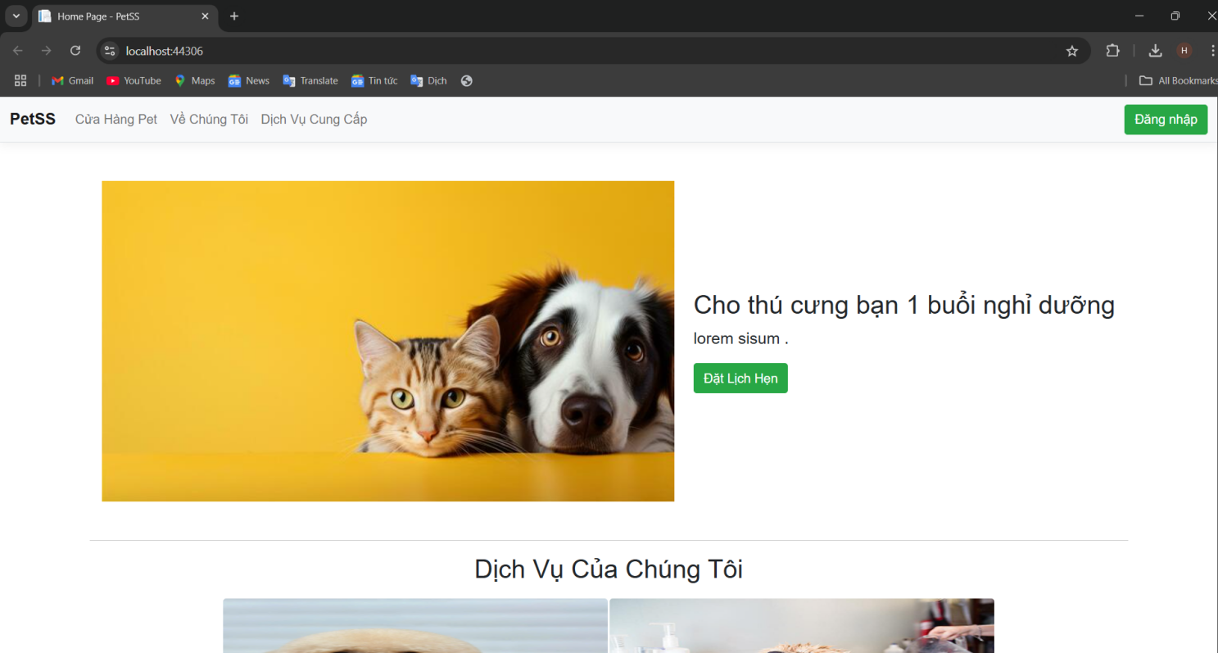

6.1 Trang Chủ

## **6.2. Trang Đăng Nhập/Đăng Ký**

Trang đăng nhập cho phép người dùng xác thực danh tính để truy cập vào hệ thống. Các đặc điểm chính bao gồm:

### **6.2.1 Trang Đăng Nhập**

Form đăng nhập với tên đăng nhập và mật khẩu.

Tính năng "Quên mật khẩu" và "Tạo tài khoản mới".

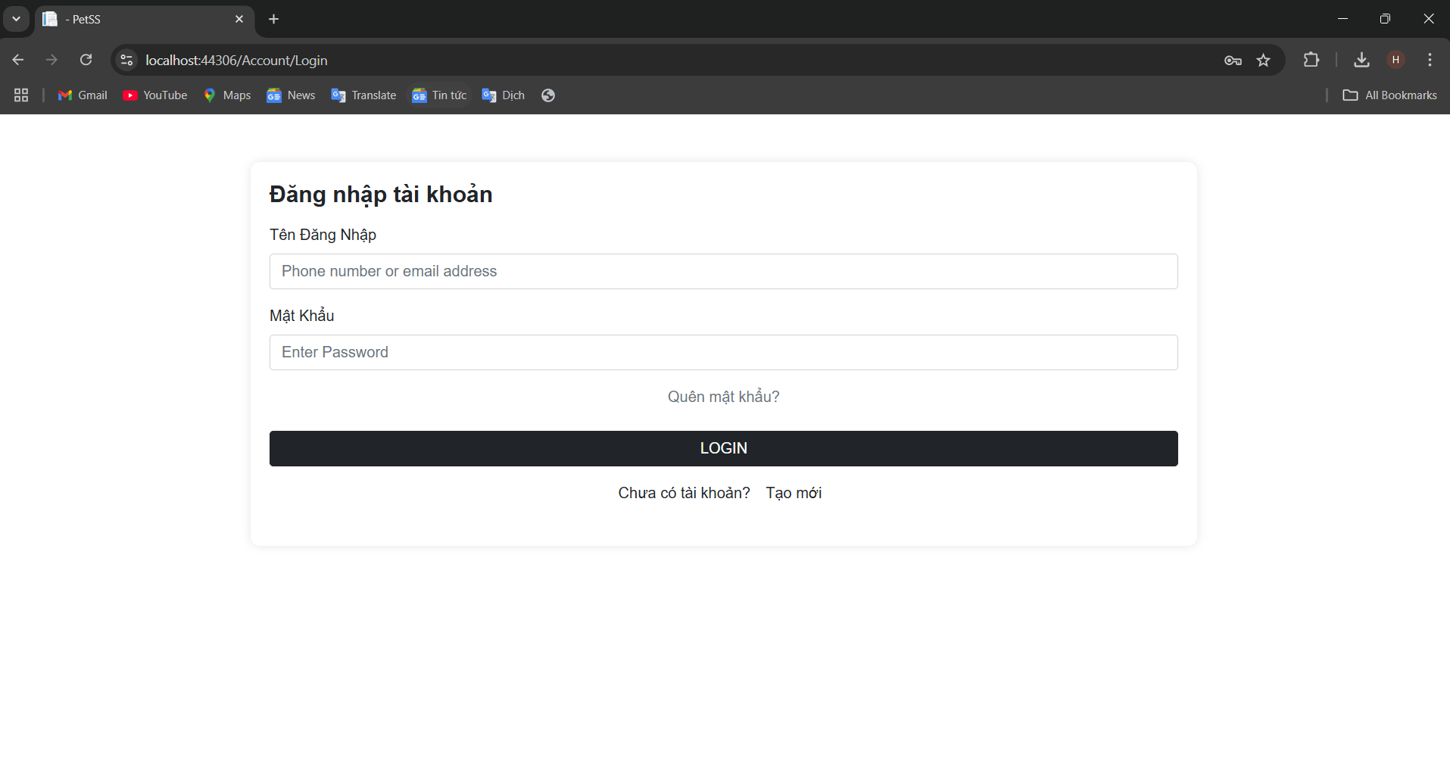

6.2 Trang Đăng Nhập

### **6.2.2 Trang Đăng Kí**

Form đăng kí cho phép khách hàng đăng kí tài khoản với các thông tin của mình.

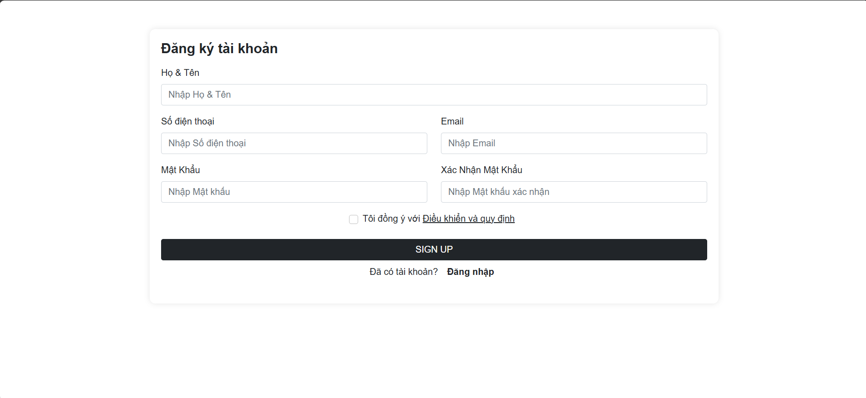

6.2.2 Trang Đăng Kí

## **6.3. Giao Diện Của Admin**

Thanh menu truy cập nhanh đến các chức năng.

Bàng tổng hợp số liệu quan trọng: số lượng đơn hàng, lịch hẹn.doanh thu.

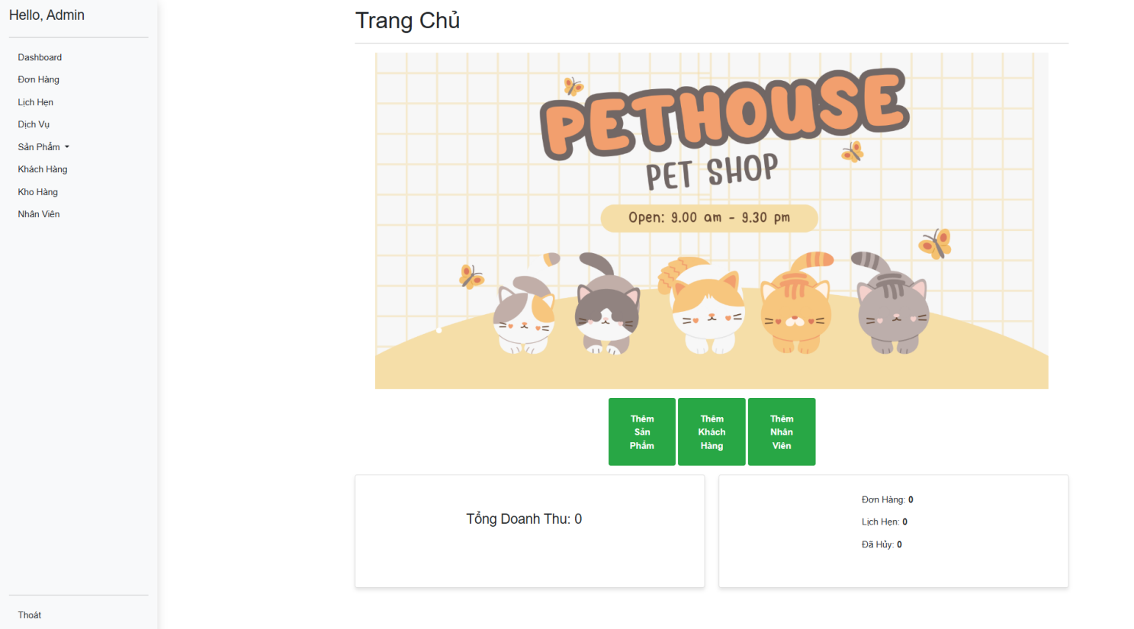

6.3 Trang Admin

## **6.4. Quản Lý Đơn Hàng**

Màn hình quản lý đơn hàng hỗ trợ xem, tìm kiếm, và xử lý các đơn hàng như sau:

Danh sách đơn hàng hiện tại với tình trạng.

Chức năng thêm, chỉnh sửa hoặc huỷ đơn hàng.

Tính năng lọc theo trạng thái,ngày đặt,mã đơn hàng.

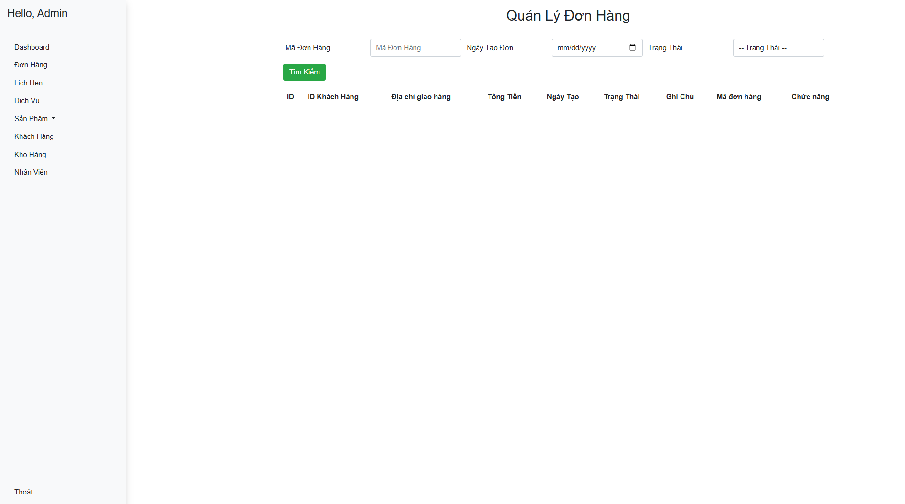

6.4 Quản Lí Đơn Hàng

## **6.5. Quản Lý Lịch Hẹn**

Giao diện quản lý lịch hẹn được thiết kế nhằm giúp người dùng tạo và theo dõi các lịch hẹn quan trọng. Chức năng chính:

Hiển thị lịch hẹn dưới dạng danh sách hoặc lịch ngày.

Thêm, chỉnh sửa hoặc hủy lịch hẹn.

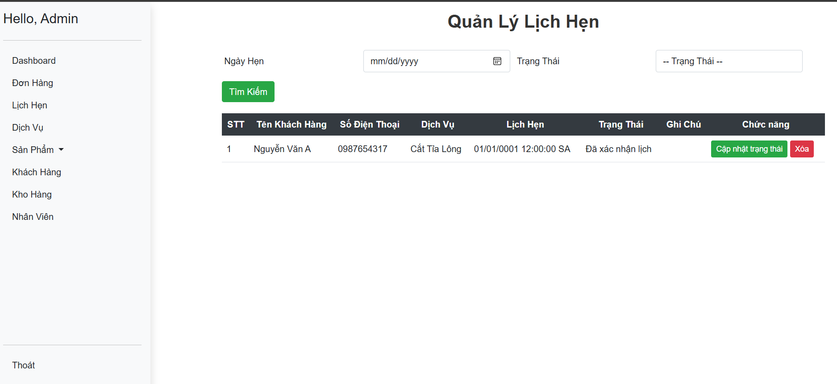

6.5 Quản Lý Lịch Hẹn

**6.5.1 Chi tiết lịch hẹn**  
 Nhân viên có thể xác nhận trạng thái của lịch hẹn như:đã tiếp nhận,đã hủy,đã hoàn thành...

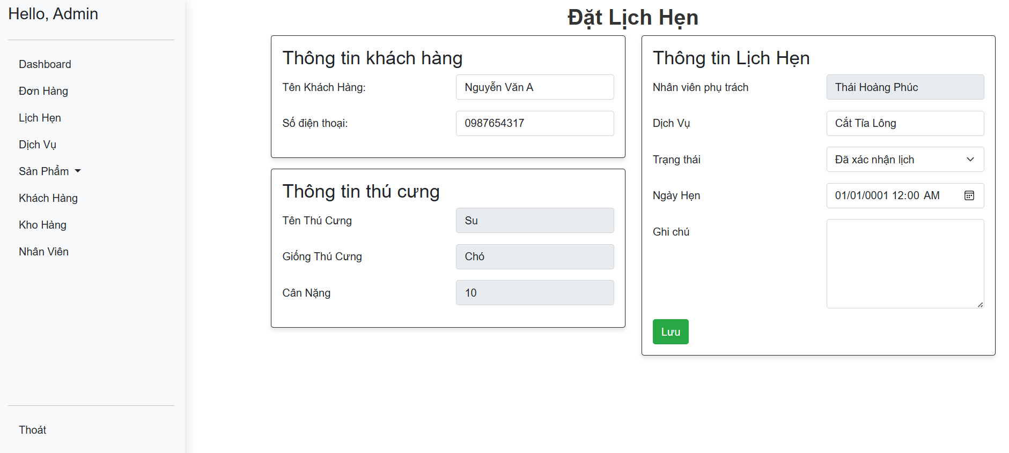

6.5.1 Chi Tiết Lịch Hẹn

## **6.6. Quản Lý Dịch Vụ**

Màn hình quản lý dịch vụ hỗ trợ các tính năng:

Danh sách dịch vụ hiện có.

Chức năng thêm mới, chỉnh sửa hoặc xoá dịch vụ.

Lọc dịch vụ theo loại hình hoặc giá.

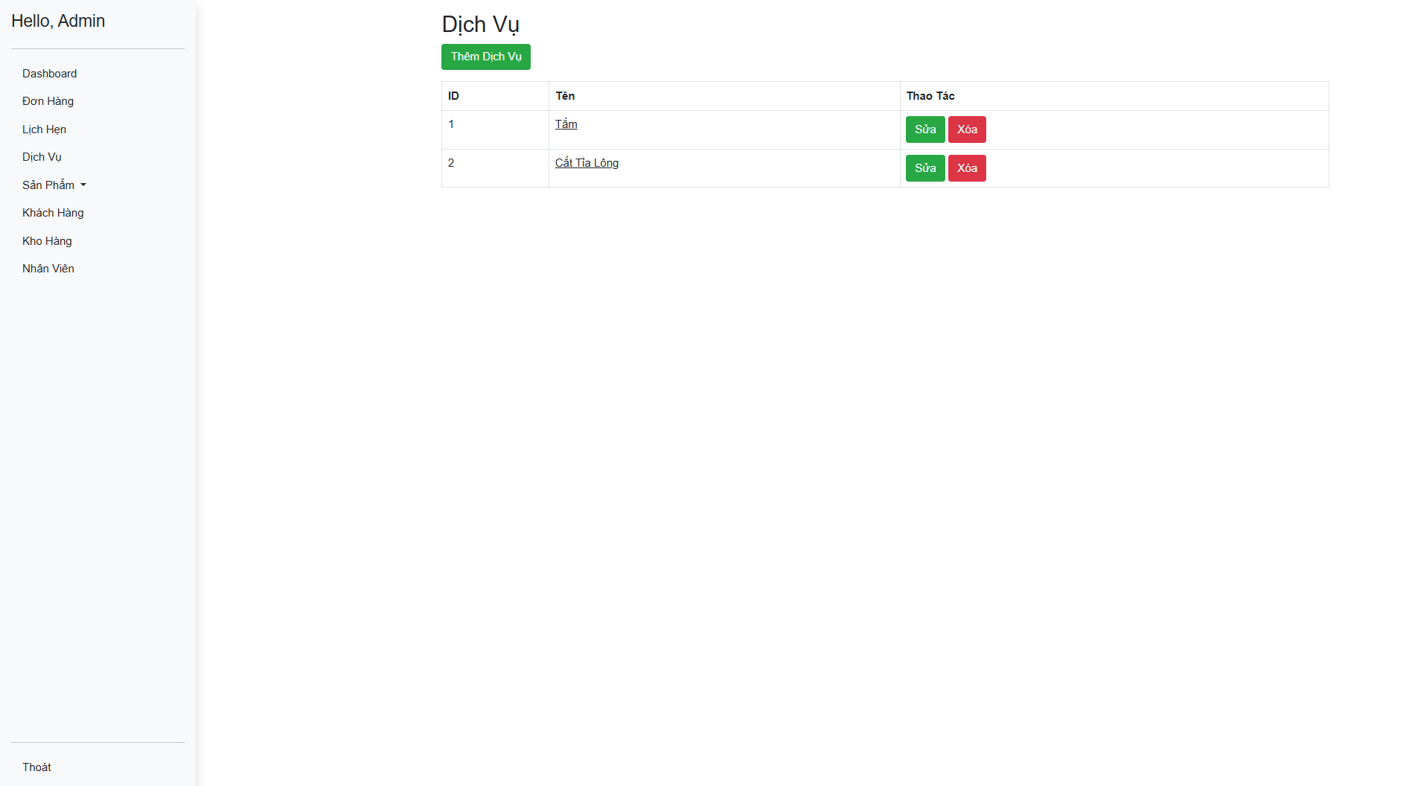

6.6 Dịch Vụ

## **6.7. Quản Lý Sản Phẩm**

Màn hình quản lý sản phẩm cung cấp các chức năng:

Hiển thị danh sách sản phẩm.

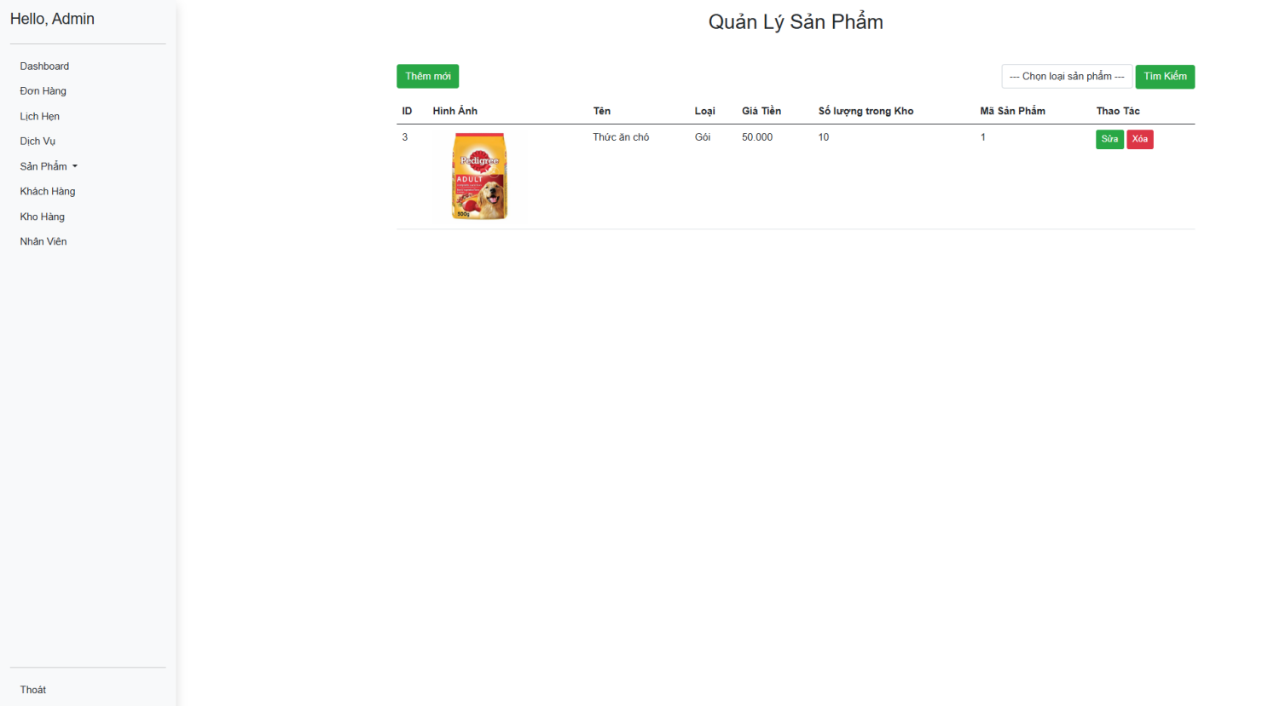

6.7 Quản Lý Sản Phẩm

### **6.7.1 Thêm Mới Sản Phẩm**

Giao diện thêm mới sản phẩm gồm:

Form nhập liệu cho tên, loại sản phẩm, giá, số lượng.

Tính năng tải ảnh minh hoạ.

Xác nhận thông tin trước khi lưu.

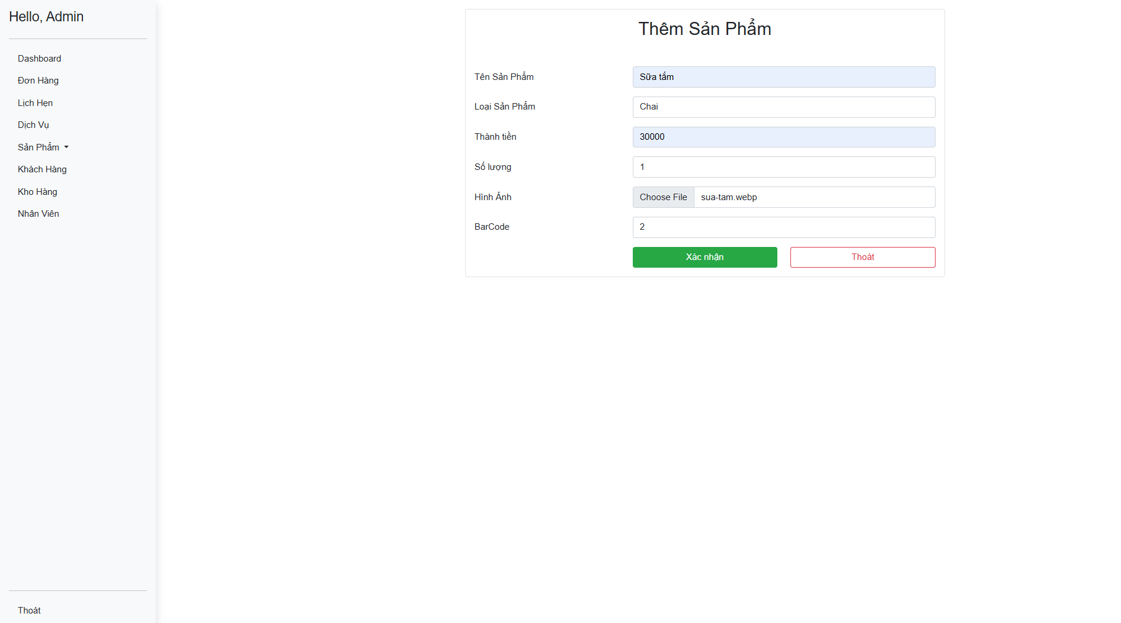

6.7.1 Thêm Sản Phẩm

## **6.8. Quản Lý Khách Hàng**

Giao diện quản lý khách hàng cung cấp tính năng:

Danh sách khách hàng với thông tin cơ bản.

Tím kiếm theo tên hoặc số điện thoại.

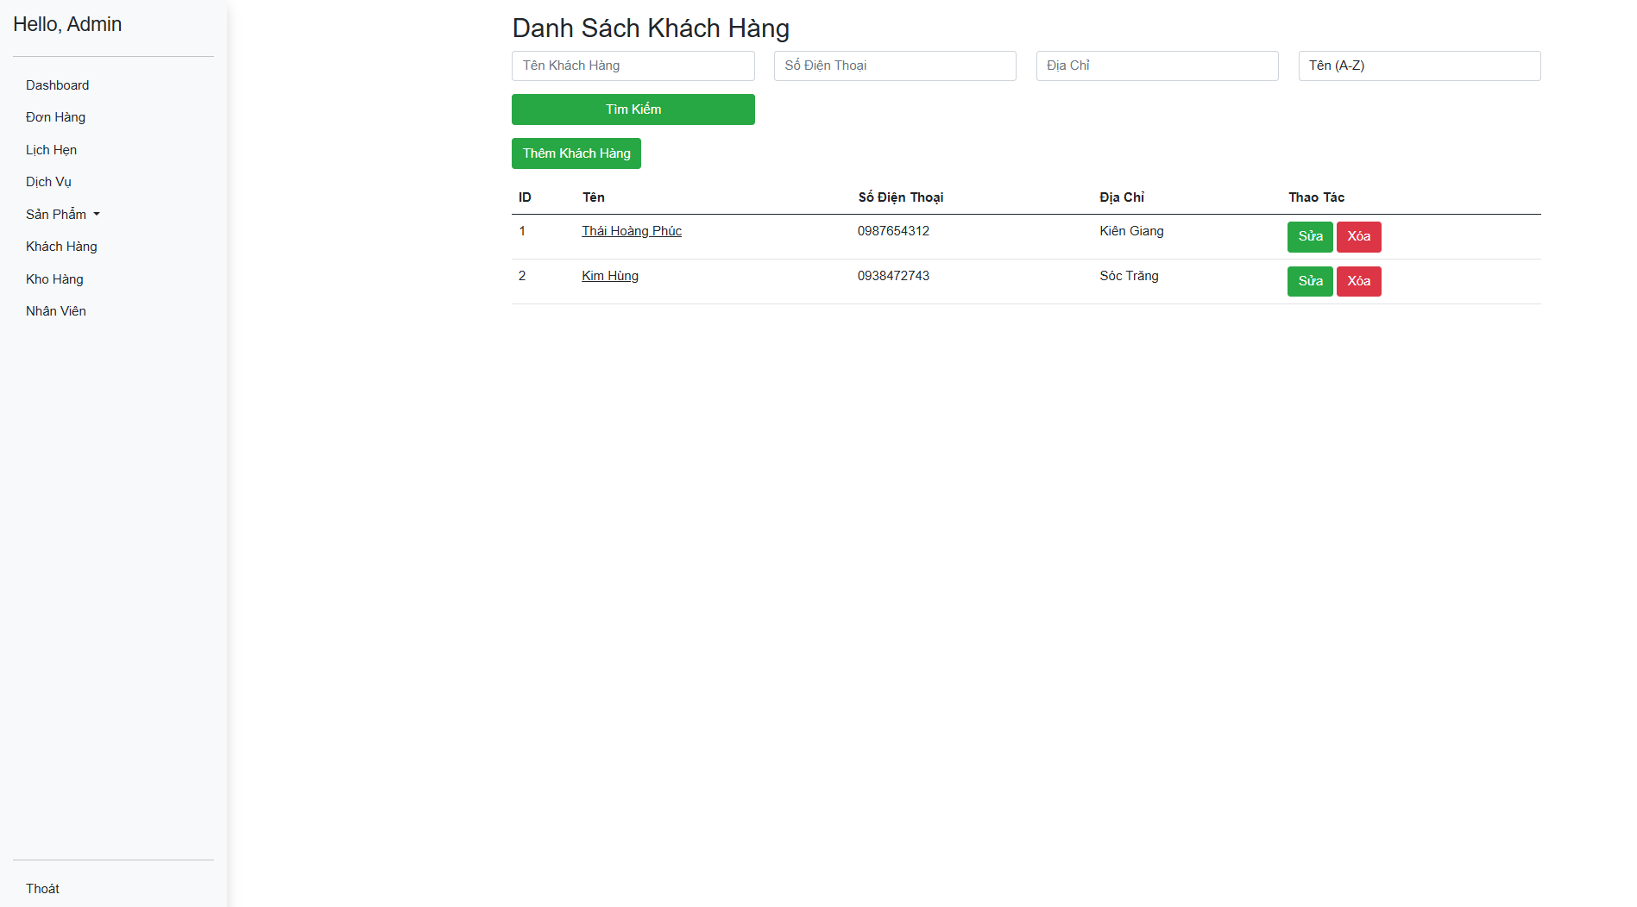

6.8 Quản Lý Khách Hàng

### **6.8.1 Thêm Mới Khách Hàng**

Giao diện thêm mới khách hàng bao gồm:

Form nhập thông tin: họ tên, số điện thoại, email, địa chỉ,mật khẩu.

Xác nhận trước khi lưu.

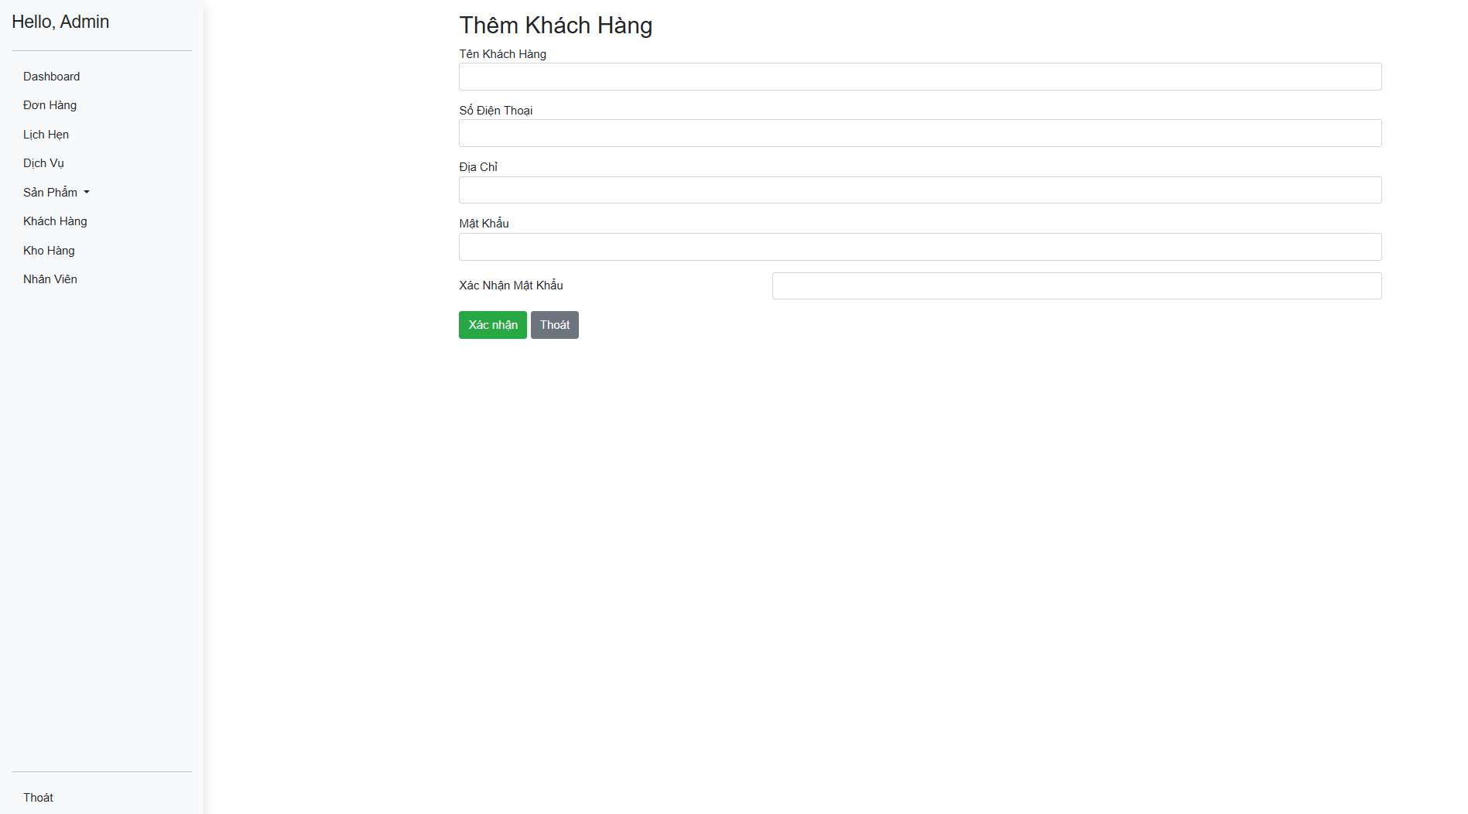

6.8.1 Thêm Khách Hàng

## **6.9. Quản Lý Kho Hàng**

Màn hình quản lý kho hàng giúp theo dõi và quản lý tình trạng kho:

Hiển thị số lượng hàng hóa tại từng kho.

Chức năng thêm hoặc cập nhật số lượng.

Cảnh báo khi số lượng tối thiểu bị vượt quá.

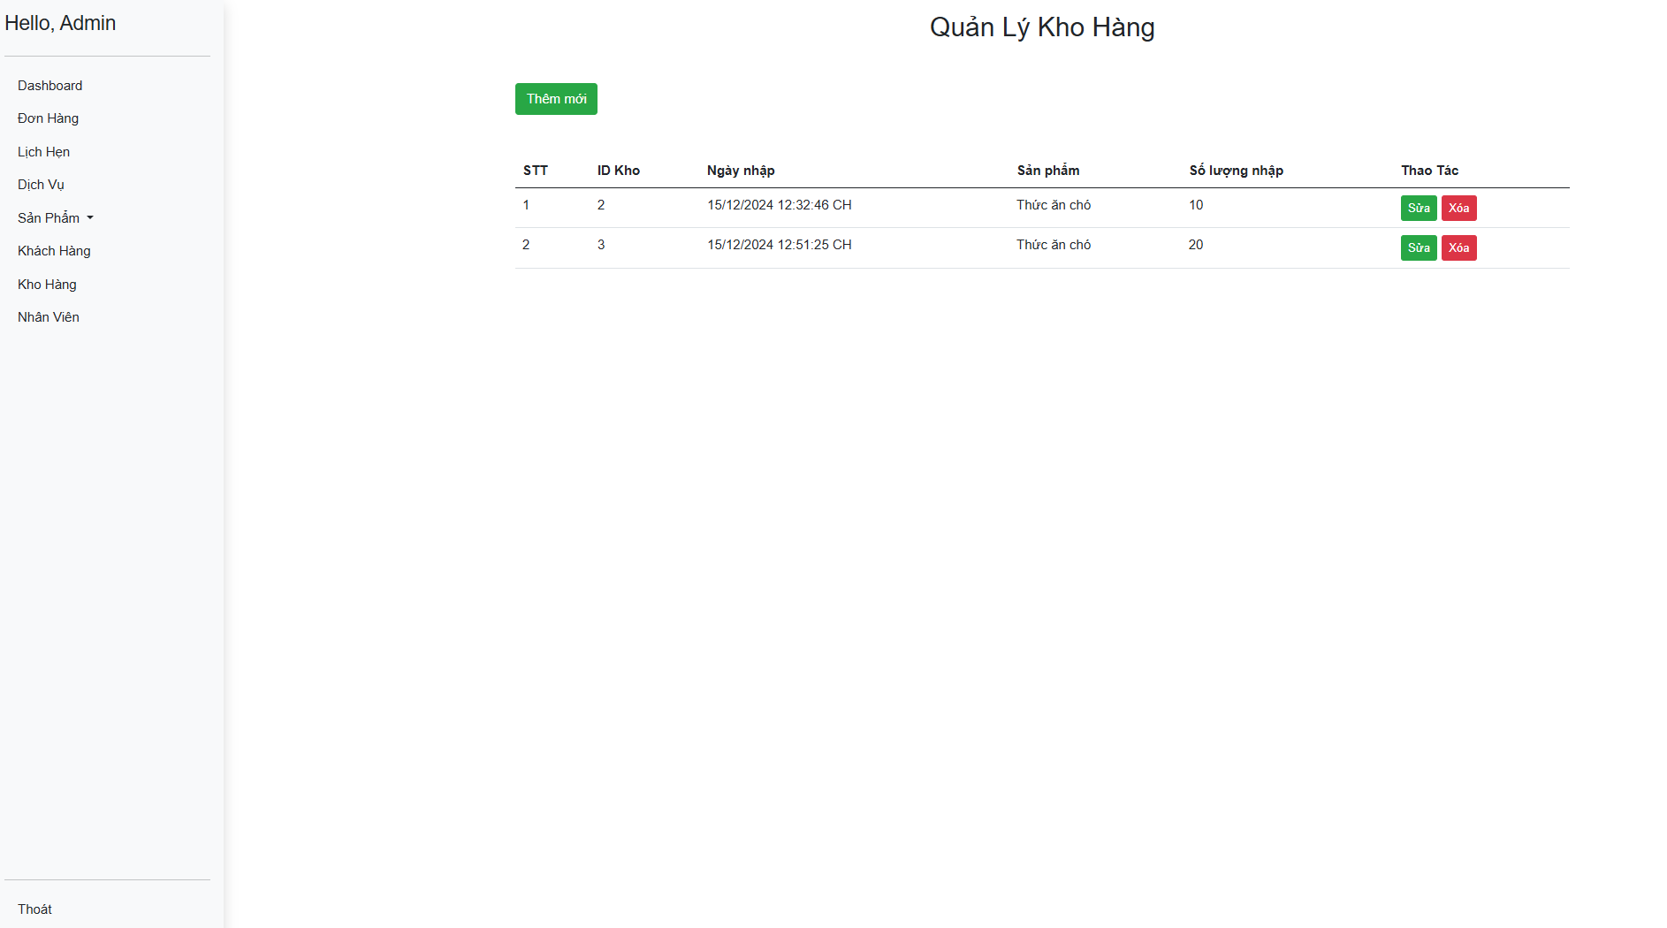

6.9 Quản Lý Kho Hàng

## **6.10. Quản Lý Nhân Viên**

Giao diện quản lý nhân viên cung cấp:

Danh sách nhân viên với các thông tin cơ bản: tên, chức vụ, liên hệ.

Chức năng tìm kiếm, chỉnh sửa hoặc xóa nhân viên.

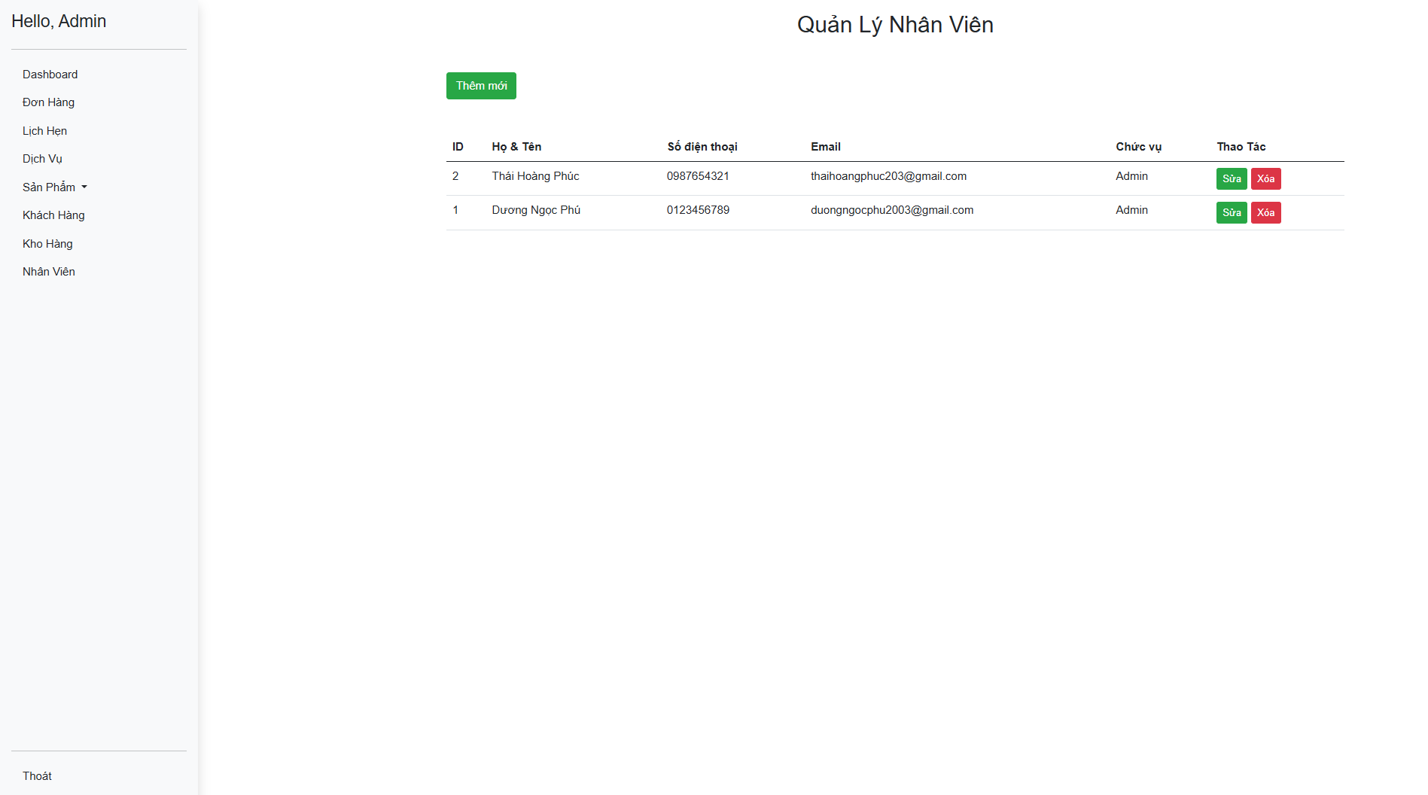

6.10 Quản Lý Nhân Viên

### **6.10.1 Thêm Mới Nhân Viên**

Giao diện thêm mới nhân viên bao gồm:

Form nhập liệu: họ tên, chức vụ, số điện thoại, email,mật khẩu.

Xác nhận trước khi lưu.

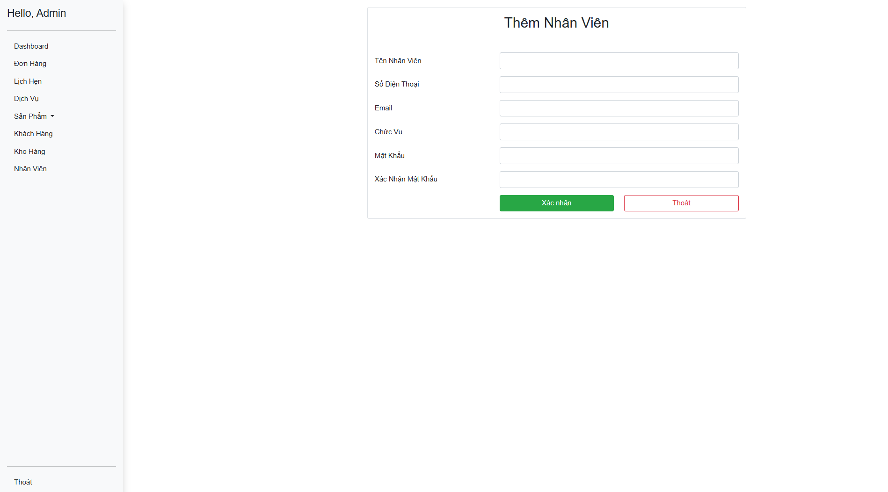

6.10.1 Thêm Nhân Viên

# CHƯƠNG 7: KẾT LUẬN

## **7.1. Nhận xét**

Đề tài "Quản lý cửa hàng thú cưng “Pet House” " là một chủ đề rất thú vị và hứa hẹn. Với sự phát triển của thương mại điện tử và dịch vụ chăm sóc thú cưng, việc có một ứng dụng quản lý cửa hàng sẽ giúp tăng cường quản lý và cải thiện hiệu suất hoạt động của các cửa hàng nhỏ và vừa trong lĩnh vực này.

Tuy nhiên trình độ và kinh nghiệm từ các dự án thực tế nên em vẫn còn chưa thể hoàn thiện được một số các chức năng khó khác. Hy vọng trong tương lai em sẽ cố gắn dành nhiều thời gian để phát triển thêm cho dự án của mình. Qua đó chính dự án này sẽ là động lực để em có thể phát triển cho các dự án sắp tới của mình.

## **7.2. Ưu điểm**

Tính tiện ích: Một ứng dụng quản lý cửa hàng có thể cung cấp tính tiện ích cao cho các cửa hàng và người dùng. Các tính năng quản lý doanh thu, đơn hàng, sản phẩm, kho hàng.

Tính bảo mật: Vì thông tin về khách hàng là nhạy cảm, nên việc đảm bảo tính bảo mật của ứng dụng quản lý cửa hàng là rất quan trọng.

Tương tác người dùng: Giao diện người dùng thân thiện và dễ sử dụng là một yếu tố quan trọng trong một ứng dụng quản lý cửa hàng. Người dùng có thể dễ dàng thao tác, tìm kiếm thông tin và theo dõi doanh thu một cách thuận tiện.

Tự động hóa tác vụ : Tự động tạo và lấy các thông tin đã có trong hệ thống, điều này nhằm giảm thiểu sai sót cũng như hỗ trợ giảm bớt công việc cho nhân viên.

Khả năng phát triển : Do phần mềm được viết theo mô hình ASP .NET Core nên dễ dàng nâng cấp và sửa chửa

Khả năng quản lý toàn vẹn : Có thể quản lý được các công việc của cửa hàng, bao gồm: Đơn hàng, Khách hàng, lịch hẹn, Kho hàng,…

## **7.3.Nhược điểm**

Xây dựng một hệ thống quản lí cửa hàng đòi hỏi nhiều kiến thức và kỹ năng chuyên môn. Cần phải có nhiều kiến thức về công nghệ, quản lý quy trình, tích hợp hệ thống và bảo mật. Điều này có thể tạo ra một thử thách cho việc triển khai và duy trì ứng dụng.

Do thời gian hạn chế nên một số tính năng chưa được hoàn chỉnh.

Để có thể đưa vào sử dụng trong thực tế cần phát triển và mở rộng trên các nền tảng như App Mobile.

## **7.4.Hướng phát triển**

Thêm các tính năng :

+ Tích điểm cho khách hàng

+ Thêm sản phẩm bằng mã vạch

+ Thêm hình ảnh sản phẩm, hình ảnh nhân viên

+ Design lại phần mềm đẹp hơn

Về khả năng mở rộng :

+ Thuê VPS để làm server tổng của hệ thống.

+ Phát triển thêm trên nền tảng App Mobile.

# CHƯƠNG 8 : TÀI LIỆU SỬ DỤNG VÀ THAM KHẢO

1..NET toàn tập ( tập 1 – C# cơ bản, tập 2 – C# và .NET Core. ) Xuất bản từ 2005 nên một vài kiến thức có thể đã lạc hậu.

2.Phạm Hữu Khang - Giáo trình SQL Server 2005 cơ bản và nâng cao (2 cuốn).

3.https://xuanthulab.net/ef-core-tao-migration-trong-entityframework-voi-c-csharp.html#google_vignette.s

4.https://xuanthulab.net/ado-net-gioi-thieu-ado-net-va-ket-noi-sql-server-voi-sqlconnection.html.

5.https://xuanthulab.net/asp-net-core-mvc-tich-hop-entity-framework-vaidentity.html#google_vignette.

6.https://xuanthulab.net/asp-net-core-tao-ung-dung-trang-web-dau-tien-c-csharp.html.

7.https://www.youtube.com/playlist?list=PLMj55unlrBck9kCpTsVnR2S3aIrgxEk4V.

8.https://www.youtube.com/playlist?list=PL72x1O99FcnuWmgFUC8mw3ggKwXcAjMMr.